
AZ ÓBUDAI EGYETEM
FOGLALKOZTATÁSI KÖVETELMÉNYRENDSZERE
MELLÉKLETEK
BUDAPEST, 2018.
(2018. június 1. napjától hatályos 1. verziószámú változat)

Tartalomjegyzék
MÁSODIK RÉSZ – A közalkalmazotti jogviszonyra vonatkozó általános rendelkezések 4
Mellékletek: 4
2/1. melléklet 5
2/2. melléklet 6
HARMADIK RÉSZ - A közalkalmazotti jogviszonyra vonatkozó különös szabályok 9
Mellékletek: 9
3/1. melléklet 10
3/2. melléklet 14
3/3. melléklet 16
3/4. melléklet 17
3/5. melléklet 18
3/6. melléklet 19
3/7. melléklet 21
3/8. melléklet 24
3/9. melléklet 28
ÖTÖDIK RÉSZ - Az Egyetem által adományozható munkaköri és egyéb címek mellékletei 29
Mellékletek: 29
5/1. sz. melléklet 31
5/2. sz. melléklet 32
5/3. sz. melléklet 33
5/4. sz. melléklet 34
5/5/a. sz. melléklet 35
5/5/b. sz. melléklet 36
5/5/c. sz. melléklet 37
5/6/a. sz. melléklet 38
5/6/b. sz. melléklet 39
5/6/c. sz. melléklet 40
5/7/a. sz. melléklet 41
5/7/b. sz. melléklet 42
5/8. sz. melléklet 43
5/10. sz. melléklet 45
5/11. sz. melléklet 46
5/12. sz. melléklet 47
5/13/a. sz. melléklet 48
5/14. sz. melléklet 50
5/15. sz. melléklet 51
5/16. sz. melléklet 52
5/18. sz. melléklet 54
5/19. sz. melléklet 55
5/20. sz. melléklet 56
5/22. sz. melléklet 58
5/23. sz. melléklet 59
5/24. sz. melléklet 60
5/25. sz. melléklet 61
5/26. sz. melléklet 62
5/27. sz. melléklet 63
5/28/a melléklet 65
5/28/b. sz. melléklet 65
5/29. sz. melléklet 67
5/30. sz. melléklet 68
5/31. sz. melléklet 69
NYOLCADIK RÉSZ – Az Óbudai Egyetem kiküldetésre vonatkozó mellékletei 73
Mellékletek: 73
8/1. sz melléklet 74
8/2. sz. melléklet 76
8/3. sz. melléklet 84
8/4.a.-8.b. sz. melléklet 85
8/5. sz. melléklet 86
8/6. sz. melléklet 89
8/7. sz. melléklet 91
8/8. sz. melléklet 92
8/9. sz. melléklet 93
Folyamatleírások 94
Munkaerő alkalmazása 94
Munkavállalókkal kapcsolatos elszámolások 105
Esélyegyenlőségi Bizottság és a jogorvoslat rendje 113
Állami és Minisztériumi Kitüntetések, díjak adományozása 114
Bel- és külföldi kiküldetések szabályozása 117
Rektori emléklap és kancellári dícséret adományozása 120

MÁSODIK RÉSZ – A közalkalmazotti jogviszonyra vonatkozó általános rendelkezések

Mellékletek:

2/1. melléklet Munkaruha utalvány összege és a munkaruha kihordási ideje
2/2. melléklet A pályázati kiírások kötelező feltételei és benyújtandó mellékletei

2/1. melléklet

Munkaruha utalvány összege és a munkaruha kihordási ideje

(1) Az utalvány összege a következő:
- munkaköpeny: 5 000 Ft,
- két részes munkaruha: 10 000 Ft,
- cipő, bakancs: 8 000 Ft.
(2) Testnevelő tanárok esetében az utalvány összege a következő:
- edzőruha, edzőcipő: 8 000 Ft.
(3) Kézbesítő, anyagbeszerző esetében az utalvány összege a következő:
- kabát: 15 000 Ft,
- táska (kézbesítő): 6 000 Ft,
- cipő: 8 000 Ft.

(4) A különböző munkaruhák esetében érvényes kihordási időt a következő táblázat mutatja be:

Munkakör | Ruhaféleség | Kihordási idő
Testnevelő tanárok | edzőruha, edző cipő | 36 hó
Mérnökök, technikusok, műszaki ügyintézők | munkaköpeny | 36 hó
Laboránsok, vegyi laborban oktatók, gép mellett gyakorlatot tartók | munkaköpeny vagy kétrészes munkaruha | 18 hó
Portás, takarítók | munkaköpeny | 24 hó
Mechanikus, illetve intézeti szakmunkás | munkaköpeny vagy kétrészes munkaruha | 18 hó
Gépkocsivezetők | kétrészes munkaruha vagy munkaköpeny | 18 hó
Anyagbeszerző, kézbesítő | kabát | 18 hó
Anyagbeszerző, kézbesítő | táska, cipő | 24 hó
Fűtő (főállású) | kétrészes munkaruha | 18 hó
Fűtő (főállású) | bőrtalpú bakancs vagy gumicsizma | 24 hó
TMK szakmunkás, forgácsoló szakoktató | kétrészes munkaruha | 12 hó
TMK szakmunkás, forgácsoló szakoktató | bőrtalpú bakancs | 24 hó
Villanyszerelő | kétrészes munkaruha | 12 hó
Villanyszerelő | gumitalpú bakancs | 24 hó
Segédmunkás, szakmunkás | kétrészes munkaruha | 12 hó
Segédmunkás, szakmunkás | bőrtalpú bakancs | 24 hó

2/2. melléklet
A pályázati kiírások kötelező feltételei és benyújtandó mellékletei

 | oktatók |  | nem oktatók
 | adjunktus, egyetemi docens | tanársegéd | ügyvivő szakértő, tanszéki mérnök | vezetők
pályázati feltételek (kötelező elemek)
végzettség | Egyetemi végzettség | Egyetemi végzettség | Főiskolai vagy egyetemi  végzettség | főiskolai vagy egyetemi  végzettség
Tudományos fokozat | PhD/DLA tudományos fokozat  megléte | - | - | -
Vezetői megbízás | - | - | - | Magasabb vezető, illetve a vezető beosztás ellátására megbízást az kaphat, aki a munkáltatóval közalkalmazotti jogviszonyban áll, vagy a megbízással egyidejűleg közalkalmazotti munkakörbe  kinevezhető.
Magyar állampolgárság, vagy külön jogszabály szerint a szabad mozgás és tartózkodás jogával  rendelkező, illetve bevándorolt vagy letelepedett személy. | u.a | u.a | u.a | u.a
Büntetlen előélet, illetve nem áll a tevékenység folytatását kizáró foglalkoztatástól eltiltás hatálya alatt. | u.a | u.a | u.a | u.a
A pályázó feleljen meg a nemzeti felsőoktatásról szóló 2011. évi CCIV. törvényben, illetve az Egyetem  foglalkoztatási követelményrendszerében, valamint ezen munkakörök betöltésével kapcsolatos  eljárások rendje szabályzatban rögzített követelményeknek. | u.a | u.a | u.a | u.a
mellékletként benyújtatndó
Részletes szakmai önéletrajz. | u.a | u.a | u.a | u.a
Nyilatkozat arról, hogy a pályázat anyagába az egyetem Szervezeti és Működési Szabályzata szerint a kinevezéssel kapcsolatban véleményezési joggal rendelkező bizottságok és testületek betekinthetnek, valamint arról, hogy a döntés eredménye a nemzeti felsőoktatásról szóló 2011. évi CCIV. törvénynek megfelelően az egyetem Szervezeti és Működési Szabályzatában meghatározottak szerint  nyilvánosságra hozható. | u.a | u.a | - | u.a
Három hónapnál nem régebbi erkölcsi bizonyítvány a büntetlen előélet, továbbá annak igazolására, hogy a pályázó nem áll olyan foglalkozástól eltiltás hatálya alatt, amely a közalkalmazotti jogviszony létesítését nem teszi lehetővé, vagy hatósági erkölcsi bizonyítvány hiányában az igénylést alátámasztó  igazolás másolata. | u.a | u.a | u.a | u.a
Publikációk, tudományos munkák MT MT szerinti jegyzéke és táblázata. | u.a | u.a | - | -
Végzettségek, oklevelek | A végzettséget, szakképzettséget, tudományos fokozatot, esetleges oktatói kinevezést továbbá az idegennyelv tudást tanúsító okiratok hiteles másolatai, vagy az Egyetem számára bemutatott eredeti dokumentumok egyszerű másolatai, amennyiben az Egyetem bélyegzővel ellátva elismeri, hogy azok az eredetivel egyezőek. |  | Végzettséget, szakképzettséget, nyelvtudást igazoló dokumentumok egyszerű másolatai. | A végzettséget, szakképzettséget, továbbá az esetleges idegennyelv-tudást tanúsító okiratok hiteles másolatai, vagy az Egyetem számára bemutatott eredeti dokumentumok egyszerű másolatai, amennyiben az Egyetem bélyegzővel ellátva elismeri, hogy azok az eredetivel  egyezőek.
Hallgatói jogviszonyigazolás | - | Doktori Iskola hallgatói  jogviszony igazolása. | - | -
Vezetői tervek | - | - | - | A vezetői beosztásban ellátandó feladatokkal kapcsolatos elképzelések,  tervek (min. 1 oldal terjedelemben
Összeférhetetlenségi és vagyonnyilatkozat | - | - | - | A pályázó nyilatkozata arról, hogy vele  szemben a Kjt. 41. § (2) bekezdés b) pontja szerinti összeférhetetlenség nem áll fenn, illetve az esetlegesen fennálló összeférhetetlenséget megbízása esetén megszünteti, továbbá arról, hogy a pályázat elnyerése esetén a

HARMADIK RÉSZ - A közalkalmazotti jogviszonyra vonatkozó különös szabályok

Mellékletek:

3/1. melléklet Szempontrendszer az oktatók/kutatók szakmai munkájának értékeléséhez
3/2. melléklet Szakmai minimumkövetelmények az egyes oktatói kategóriákban
3/3. melléklet Oktatói munkakörök pályázati felhívásának tartalmi követelményei
3/4. melléklet Nyilatkozat teljes munkaidős, oktatói közalkalmazotti jogviszonyról
3/5. melléklet Nyilatkozat az egyetemen kívül fennálló oktatói-kutatói munkaviszonyról, vállalkozói és egyéb jogviszonyról
3/6. melléklet Oktatói pályázati eljárás lebonyolításának ütemezése
3/7. melléklet Kutatói munkakörök pályázati felhívásának tartalmi követelményei
3/8. melléklet Kutatói pályázati eljárás lebonyolításának ütemezése
3/9. melléklet Tanári munkakörökben foglalkoztatottak fizetési osztályba sorolása, a besorolás képesítési feltételei
3/10. melléklet Minősítési lap
3/11. melléklet Óbudai Egyetem vezetői megbízás és felmentés eljárási rendje
3/12. melléklet Az átadás-átvételről készítendő jegyzőkönyv kötelező tartalma

3/1. melléklet
Szempontrendszer az oktatók/kutatók szakmai munkájának értékeléséhez
Az Óbudai Egyetem oktatóinak/kutatóinak (továbbiakban: oktatók) szakmai teljesítményét az alábbi szempontrendszer szerint kell értékelni. Az értékelés a következő területekre terjed ki: tudományos és szakmai alkotói tevékenység, oktatási tevékenység, szakmai közéleti tevékenység. A szempontrendszer az egyetemi tanári pályázatok MAB véleményezéséről szóló, 2012. szeptember 1-től hatályos MAB 2012/7/III/10. sz. határozatra, valamint az MTA Műszaki Tudományok Osztálya pontrendszerére épül, azokkal teljes összhangban áll. A DLA (művészeti) fokozat esetén a művészeti teljesítmények értékelésére a melléklet szerinti pontrendszert kell alkalmazni.
Az egyes speciális esetekben (pl. habilitációs pályázat, docensi pályázat stb.) erre a szempontrendszerre épülő minimumkövetelmények és tételes elvárások kerülnek meghatározásra.
1. Tudományos és szakmai alkotói tevékenység
1.1 Publikációs tevékenység értékelése
Az oktatók publikációs tevékenységének megítélése során kizárólag a Magyar Tudományos Művek Tárában (MTMT) megjelenő adatok vehetők figyelembe. A publikációs tevékenységet mérő értékszám két területről adódik össze: tudományos cikkekből, valamint könyvekből.
Q.1. Tudományos cikk (a pontszám a szerzők számával osztandó)
Lektorált folyóiratcikk
IF-ral: 0,6 és a cikk IF-a közül a nagyobbik
IF nélkül, külföldön megjelent 0,4
IF nélkül, itthon megjelent 0,3
Lektorált konferenciacikk (legalább 4 oldal)
idegen nyelven 0,2
magyarul 0,1
Q.2. Tudományos könyv (a pontszám a szerzők számával osztandó)
Könyv (legalább 100 oldal terjedelmű tudományos vagy szakkönyv, vagy hasonló könyvrészlet)
idegen nyelven 2
magyarul 1
100 oldal alatti terjedelem esetén 10 oldalanként egy lektorált konferenciacikk pontszámával számítható be.
Q.3 Művészeti teljesítmény (DLA fokozat esetén)
Önálló kiállítás
külföldi 0,6
hazai 0,4
Csoportos kiállítás
külföldi 0,4
hazai 0,3
Művészi kollekció/alkotás tervezése
pályázat nyerteseként 0,4
meghívásra 0,4
Mintaoltalommal védett alkotás 0,6
Díjazott alkotás
nemzetközi díj 0,6
hazai díj 0,4
1.2 Idézettség értékelése
Az idézettség értékelése során kizárólag a Magyar Tudományos Művek Tárában (MTMT) megjelenő adatok vehetők figyelembe. Az idézettség értékszáma a pályázó publikációira kapott független hivatkozások számával egyezik meg. Csak nyomtatásban, illetve ISBN számmal rendelkező elektronikus adathordozón vagy disszertációban megjelent, független hivatkozás számítható be.
Az MTMT szerinti „Egyéb" típusú, illetve „Hiányos adatú” hivatkozások, illetve disszertációban lévő „Nem besorolt" hivatkozások az idézettség értékelésében nem vehetők figyelembe. Minden egyes hivatkozásnak ellenőrizhetőnek kell lennie: vagy elektronikusan (url, doi, Scopus, Web of Science), vagy a hivatkozó műnek fizikailag/elektronikusan meg kell lennie. DLA fokozat és művészeti tevékenység esetén az „Egyéb” típusú hivatkozások is elfogadhatók.
Ha egy mű az oktató több ( darab) cikkére hivatkozik, akkor az darab hivatkozásnak számít. A hivatkozásoknál nem kell osztani a szerzők számával.
1.3 Szakmai, alkotói, innovációs tevékenység értékelése
A magas szintű szakmai, alkotói, innovációs tevékenységet az alábbi szempontok szerint kell bemutatni:
- Jelentős kutató-fejlesztő munka vezetése, érdemi részvétel e munkákban.
- Eredményes pályázati tevékenység, elnyert projektek vezetése, ill. érdemi részvétel azok megvalósításában.
- Bevezetett újítások, elfogadott szabadalmak.
- Alkotások, projekt eredmények bemutatása szakmai-tudományos fórumon.
- Művészi alkotások, kiállítások, egyéb művészeti fórumok (előadás, hangverseny).

2. Oktatási tevékenység
A magas szintű felsőoktatási tevékenységet az alábbi kritériumok szerint kell bemutatni:
- Előadások és gyakorlatok tartása (BSc, MSc, BA, MA),
- Vendégtanári, rendszeres előadói tevékenység külföldi egyetemeken,
- Szakok, programok, tantárgyak indításában, kidolgozásában játszott vezető szerep,
- Workshopok tartása,
- Oktatott tárgy folyamatos, érdemi fejlesztése, kutatási eredmények átemelése, átültetése az oktatásba,
- Tankönyvek, oktatási segédletek írásában, bevezetésében betöltött szerep,
- Témavezetés szakdolgozatok, diplomatervek készítésénél,
- Tehetséggondozás, TDK-munkák inspirálása, vezetése, eredményesség (TDK, OTDK helyezések),
- A PhD képzésben, doktori iskolán belüli témavezetői-oktatói tevékenység, eredményesség,
- Elismert pedagógiai munka, bizonyított előadói készség,
- Oktatásszervezés, vezetői tapasztalat.
3. Szakmai közéleti tevékenység
A magas szintű szakmai közéleti tevékenységet az alábbi szempontok szerint kell bemutatni:
- Részvétel a tudományos minősítés munkájának folyamatában (PhD, egyetemi habilitációs, MTA doktori cselekményekben opponens, bizottsági tag),
- Hazai és nemzetközi tudományos/művészeti szakmai bizottságok, társaságok, testületek tagja,
- Hazai és nemzetközi tudományos/művészeti szakmai bizottságok, társaságok, testületek tisztségviselője,
- Dokumentált részvétel a szakterület tudományos szervezeteiben, kapcsolat a társszakmákkal,
- Országos testületek (MAB, FTT, OTKA, MTA, MRK, MMA szakbizottság, egyéb) delegált tisztségviselője, tagja,
- Egyetemek díszdoktora,
- Kongresszusok, konferenciák programbizottságában való részvétel, konferencia-, szekció-elnökség, felkérésre plenáris/megnyitó/vitaindító előadás tartása,
- Folyóiratok, sorozatok szerkesztőbizottságában való részvétel,
- Pályázatokat bíráló bizottságokban (elbírálásban) való részvétel, könyv és folyóirat lektorálása,
- Szakmai kitüntetések és díjak.

4. A tudományos publikációk köre
A MAB 2012/7/III/10. sz. határozata alapján a publikációs teljesítmény megítélésénél figyelembe vesszük az olyan nyomtatott és/vagy elektronikus közleményt (folyóiratcikk, szakkönyv, tudományos monográfia, könyvrészlet, stb.), amely:
- a szerző saját kutatási, alkotói eredményeit mutatja be (könyv esetén ilyenekre tételesen is hivatkozik),
- pontos szakirodalmi hivatkozásokat tartalmaz,
- ISBN vagy ISSN számmal ellátott,
- lektorált,
- referált (közismert adatbázisban fellelhető),
- a tudomány/művészeti ág függvényében impakt faktoros,
- szakmai kiadványban vagy kiadványként jelent meg, s ez a kiadvány
- nemzetközileg vagy legalább országosan jegyzett kiadónál,
- lehetőleg szakmai körökben elterjedt idegen nyelven,
- jelentős közkönyvtárakban fellelhető és hozzáférhető,
- megrendelhető vagy megvásárolható,
- nyilvánosan bemutatott művészeti alkotás/innovatív kísérleti alkotás.
A pályázó tudományos publikációs teljesítménye szempontjából nem vehetők figyelembe a következők:
- napilapban vagy nem szakmai hetilapban megjelent írás (akkor sem, ha a témája szakmai jellegű),
- saját kiadásban megjelentetett mű (ha az szakmailag nem lektorált),
- egyetemi, főiskolai jegyzet, segédanyag, handout, példatár, kompiláció, szerkesztés, szöveggondozás stb.,
- rövid (egyoldalas) írás konferencia kiadványban vagy poszteren,
- (könyv)fordítás, kivéve a klasszikusok fordítását szöveggondozással,
- recenzió (könyvismertetés) vagy kritika (kivéve a hosszabb műelemzést),
- pályázat keretében vagy megrendelésre készített kutatási jelentés,
- szakdolgozat, diplomamunka,
- egyéb kézirat-jellegű értekezés, írás,
- tudománynépszerűsítő írás (pl. Élet és Tudomány-ban),
- nem kutatási célú és igényű interjú (sem riporterként, sem interjú-alanyként),
- még meg nem jelent (tervezett vagy „megjelenés alatt álló”) írás,
- a nyilvánosság előtt be nem mutatott előadóművészeti produkció, művészeti alkotás.

3/2. melléklet

Szakmai minimumkövetelmények az egyes oktatói kategóriákban

Tanársegéd
A doktori képzést megkezdte [Nftv. 28. § (1) a)]
Adjunktus
A doktori fokozatot megszerezte [Nftv. 28. § (1) b)]
Egyetemi docens
Rendelkezik doktori fokozattal [Nftv. 28. § (3)], továbbá teljesíti az alábbi tételes minimumkövetelményeket.
Publikációs tevékenység, idézettség:
A műszaki/természettudományos/gazdasági pályázónak az alábbi négy feltétel mindegyikét maradéktalanul teljesítenie kell:
- publikációs tevékenységének mérőszáma legalább 4;
- a cikkei között vannak egyszerzős és többszerzős cikkek;
- idézettségének mérőszáma legalább 10;
- van lektorált folyóiratcikkekben/művészeti kiadványban megjelent hivatkozása;
A művészeti területen pályázónak (DLA) az alábbi négy feltétel közül legalább hármat teljesítenie kell:
1. publikációs tevékenységének Q mérőszáma legalább 4;
- a cikkei között vannak egyszerzős és többszerzős cikkek.
- Legalább 2 külföldi egyéni és/vagy csoportos kiállításon/bemutatón való részvétel,
- Legalább 5 belföldi egyéni és/vagy csoportos kiállításon/bemutatón való részvétel.
A műszaki/természettudományos/gazdasági pályázónak az alábbi hat feltételből legalább ötöt maradéktalanul teljesítenie kell:
- van legalább 15 megjelent publikációja (lektorált cikk, konferencia, könyv);
- van legalább 6 olyan cikke, amelyik a Web of Science, a Scopus, illetve a Research Papers in Economics (RePEc) adatbázisban szereplő folyóiratban jelent meg;
- van legalább 2 IF-os folyóiratban, vagy az MTA IX. Osztálya MTA Doktora pályázat bírálata speciális szempontjainak Folyóiratjegyzékében, vagy az MTA II. Osztály MTA Doktora pályázata során elfogadott folyóiratlistákon szereplő folyóiratban megjelent cikke;
- van legalább 10 idegen nyelvű publikációja, a jelölt legalább 50%-os átlagos szerzői részével;
- vannak a Web of Science-be (SCI-be) vagy RePEc-be felvett hivatkozásai;
- az MTMT-ben szereplő független hivatkozásokból számolt Hirsch-indexe legyen legalább 3.
Megjegyzés: a B6 feltétel akkor teljesül, ha a pályázónak van legalább 3 olyan publikációja, amelyek mindegyikére külön-külön legalább 3 független hivatkozást kapott, és ezek szerepelnek az MTMT-ben.
A művészeti területen pályázónak (DLA fokozat) az alábbi hat feltételből legalább hármat teljesítenie kell:
- műveivel részt vett legalább 5 kiállításon
- részt vett legalább 2 külföldi kiállításon
- volt legalább 2 egyéni kiállítása
- tervezett legalább 3 kollekciót/egyedi megrendelést/pályázati munkát
- van legalább egy mintaoltalommal védett alkotása
- van legalább egy hazai díjjal kitüntetett alkotása
A publikációs tevékenységre és idézettségre vonatkozó feltételek teljesülését a pályázó köteles az MTMT-ben szereplő adatai alapján dokumentált formában egyértelműen bizonyítani. A követelmények teljesülésének ellenőrzésekor csak azok a publikációk és hivatkozások vehetők figyelembe, amelyek a pályázat benyújtása előtt az MTMT-be kerültek, az MTMT pedig ellenőrizte, illetve jóváhagyta őket.
Oktatási tevékenység:
Amennyiben a pályázó habilitált doktor, úgy az oktatási tevékenysége minimumkövetelményeit teljesítettnek fogadjuk el.
A docensi címre pályázó előadói készségét, pedagógiai munkáját az adott félévben oktatott egyik tantárgya egy tanórájának meghallgatásával egy 3 tagú Látogató Bizottság (LB) értékeli. Az LB elnöke a Pályázatokat Véleményező Bizottság (PVB) egyik tagja, további két tagját a PVB elnöke kéri fel a pályázó szakterületének vezető oktatói közül. Az LB a pályázóval előre egyezteti a látogatás időpontját. Külső pályázó esetén a 3 tagú Látogató Bizottság bemutató óra keretében értékeli az oktatási tevékenységet.
A meglátogatott tanórát követően a jelen lévő hallgatók, valamint az LB tagjai titkos szavazással (0, 1, 2, 3 ponttal) értékelik az előadó teljesítményét. A tanóra végső értékelése a hallgatói pontok átlaga, valamint az LB 3 tagjának szavazata számtani közepeként (vagyis a négy pontszám átlagaként) számítandó ki. Ezen kívül az LB rövid szöveges értékelést is ad az előadásról a PVB számára.
Ezen kívül az alábbi hat feltételből a pályázónak legalább négyet teljesítenie kell:
- Vendégtanári tevékenység külföldi egyetemen, vagy idegen nyelvű kritérium tárgy oktatása.
- Szakok, programok, tantárgyak indításában, kidolgozásában játszott vezető szerep, oktatott tárgy folyamatos, érdemi fejlesztése, kutatási eredmények átemelése, átültetése az oktatásba.
- Tankönyvek, oktatási segédletek írásában, bevezetésében betöltött szerep (min. 1 egyetemi tankönyv, jegyzet, vagy 3 jegyzetben saját önálló fejezet).
- Legalább 4 hallgató eredményesen befejezett diploma munkájának témavezetése.
- Tehetséggondozás, TDK-munkák eredményes vezetése (pl. min. 1 TDK-munka vezetése kétévente, OTDK-s helyezés stb.)
- A PhD képzésben, doktori iskolán belüli témavezetői, oktatói tevékenység, eredményesség, tagság doktori szigorlati bizottságokban.
Szakmai közéleti tevékenység:
Az alábbi kilenc terület közül a pályázónak legalább négyben aktivitást kell felmutatnia:
- Részvétel a tudományos minősítés munkájának folyamatában (PhD cselekményben opponens, bizottsági tag).
- Hazai és nemzetközi tudományos/művészeti szakmai bizottságok, társaságok, testületek tagja.
- Hazai és nemzetközi tudományos/művészeti szakmai bizottságok, társaságok, testületek tisztségviselője.
- Dokumentált részvétel a szakterület tudományos szervezeteiben, kapcsolat a társszakmákkal.
- Országos testületek (MAB, FTT, OTKA, MTA, MRK, MMA szakbizottság, egyéb) delegált tisztségviselője, tagja.
- Kongresszusok, konferenciák programbizottságában való részvétel, konferencia-, szekció-elnökség, felkérésre plenáris/megnyitó/vitaindító előadás tartása.
- Folyóiratok, sorozatok szerkesztőbizottságában való részvétel.
- Pályázatokat bíráló bizottságokban (elbírálásban) való részvétel, könyv- és folyóirat-lektorálás.
- Szakmai kitüntetések és díjak.
Egyetemi tanár
Rendelkezik doktori fokozattal, habilitációval, vagy azzal egyenértékű nemzetközi felsőoktatási oktatói gyakorlattal [Nftv. 28. § (5)], továbbá teljesíti a MAB hatályos követelményeit (lásd MAB 2017/5/V. sz. határozat).

3/3. melléklet
Oktatói munkakörök pályázati felhívásának tartalmi követelményei

Az Óbudai Egyetem pályázatot hirdet
Kar/TMPK
Intézetébe
állás betöltésére.
A …………………………… feladata:

Pályázati feltétel:
Szakirányú mesterfokozat és szakképzettség, idegen nyelvismeret, legalább …. éves felsőoktatási gyakorlat. A pályázó feleljen meg a nemzeti felsőoktatásról szóló 2011. évi CCIV. törvényben és az Óbudai Egyetem oktatói, kutatói és tanári követelmény- és minősítési rendszer, valamint ezen munkakörök betöltésével kapcsolatos eljárások rendje szabályzatban rögzített, (illetve a MAB kívánalomrendszerében az egyetemi tanárokra előírt egyéb) követelményeknek is.
A pályázatnak tartalmaznia kell a pályázó:
- munkahelyének megnevezését, beosztását, munkaköri besorolását;
- eddigi oktatási és kutatási tevékenységét.
A pályázathoz mellékletként csatolni kell:
- részletes szakmai önéletrajzot;
- tudományos munkák jegyzékét;
- szakképzettséget, tudományos fokozatot, idegennyelv-tudást tanúsító okirat hiteles másolatát;
- oktatói kinevezésének másolatát;
- érvényes hatósági erkölcsi bizonyítványt;
- nyilatkozatot arról, hogy a pályázat anyagába a Foglalkoztatási Követelményrendszer szerint a kinevezéssel kapcsolatban véleményezési joggal rendelkező bizottságok és testületek betekinthetnek.

A kinevezés hatálya: ……………………………-je.
A pályázat benyújtása:
A pályázatot mellékleteivel együtt – a közzétételtől számított 15 napon belül – 1 eredeti példányban kell az Óbudai Egyetem (1034 Budapest, Bécsi út 96/b.) rektorához benyújtani.
A pályázat elbírálásának határideje: ……………………………….
A borítékon fel kell tüntetni:
„Pályázat az Óbudai Egyetem ………………………………….…………………..………………. Kar …………………………………………………..…………… Intézet ……………………………….. állására.”

Budapest, 20

3/4. melléklet

Óbudai Egyetem Készült: 1 eredeti példányban (BMO)
Szervezeti egység:……………………………………. 1 másolatban (munkáltató)

Nyilatkozat
a nemzeti felsőoktatásról szóló 2011. évi CCIV. törvény 26. § (3) bekezdése alapján
Alulírott .………………….……………….…………… [név] (szül. hely, idő:………..………………….anyja neve:………………………………….…………) ezennel nyilatkozom és kérem, hogy a felsőoktatási intézmény működési feltételeinek mérlegelése és költségvetési (állami) támogatásának megállapítása során kizárólag az Óbudai Egyetem oktatójaként vegyenek figyelembe. Más felsőoktatási intézménynek hasonló nyilatkozatot nem adtam és nem is adok.
- Bejelentem, hogy második, munkavégzésre irányuló további jogviszonnyal rendelkezem a(z) ……..……………….………..Egyetemen/Főiskolán………………………munkakörben, havi………órában, melynek létesítéséhez az Óbudai Egyetem hozzájárult. Munkavégzésre irányuló további jogviszonyom a(z) ………………..………… Főiskola/Egyetem működési feltételei meglétének mérlegelése során nem vehető figyelembe.
- Kijelentem, hogy – a fentieken túlmenően – a nemzeti felsőoktatásról szóló 2011. évi CCIV. törvény 26. § (3) bekezdése szerinti nyilatkozatot más felsőoktatási intézményben fennálló további közalkalmazotti jogviszonnyal kapcsolatban nem teszek.
- Bejelentem, hogy PhD (vagy ezzel egyenértékű), DLA tudományos, illetve MTA vagy tudomány doktora, egyéb fokozatot szereztem:……...évben, …………………….………….tudományágban.

Budapest,

..................................................
nyilatkozó aláírása

A nyilatkozatban foglaltakat elfogadom, tudomásul veszem:

..................................................
dékán/központ főigazgató
Átvettem
Budapest,

..................................................
Bér- és Munkaügyi Osztály

3/5. melléklet
Óbudai Egyetem
Szervezeti egység:………………………………….

Nyilatkozat
a munkáltatói jogkör gyakorlója felé az egyetemen kívül fennálló vállalkozói és egyéb jogviszonyról

Alulírott …………………………………..………… /név/ ………………….……………………… /szervezeti egység/ ………………………………..../munkakör/ a Kjt 1992. XXXIII. törvén y 43-44. § alapján bejelentem, hogy ……………………………..……………egyéb jogviszony keretében ………......…….-tól …………….…..……...-ig munkaviszonyban, egyéb jogviszonyban állok / nem állok. (megfelelő rész aláhúzandó)
Budapest, 20….. ……………………
..................................................
közalkalmazott
A nyilatkozat elfogadását javaslom.
Budapest, 20…. ……………………
..................................................
szervezeti egység vezetője
A nyilatkozatban foglaltakat elfogadom.
Budapest, 20… . ……………………
..................................................
dékán/TMPK főigazgató
A nyilatkozatot, illetve a munkáltató döntést átvettem:
Budapest, 20…... ……………………
..................................................
közalkalmazott aláírása
*43. § (1) Amennyiben a közalkalmazott munkaideje a közalkalmazotti jogviszonyban és a munkavégzésre irányuló további jogviszonyban - részben vagy egészben - azonos időtartamra esik, a munkavégzésre irányuló további jogviszony csak a munkáltató előzetes írásbeli hozzájárulásával létesíthető.
(2) A hozzájárulás megtagadásával szemben munkaügyi jogvita nem kezdeményezhető.
44. § (1) A közalkalmazott munkaidejét nem érintő munkavégzésre irányuló további jogviszony létesítését a közalkalmazott köteles a munkáltatónak előzetesen bejelenteni, amely összeférhetetlenség esetén a további jogviszony létesítését megtiltja.
(2) A munkáltatónak a munkavégzésre irányuló további jogviszony létesítését megtiltó intézkedése ellen munkaügyi jogvita kezdeményezhető.

3/6. melléklet
Kutatói pályázati felhívásának tartalmi követelményei

Az Óbudai Egyetem pályázatot hirdet
Kar/EKIK/TMPK
Intézetébe/szervezeti egységébe
állás betöltésére.

A …………………………… feladata:

Pályázati feltétel:
Szakirányú mesterfokozat és szakképzettség, idegen nyelvismeret, legalább …. éves felsőoktatási gyakorlat. A pályázó feleljen meg a nemzeti felsőoktatásról szóló 2011. évi CCIV. törvényben és az Óbudai Egyetem oktatói, kutatói és tanári követelmény- és minősítési rendszer, valamint ezen munkakörök betöltésével kapcsolatos eljárások rendje szabályzatban a kutatói munkakörre vonatkozó követelményeknek.

A pályázatnak tartalmaznia kell a pályázó:
- munkahelyének megnevezését, beosztását, munkaköri besorolását;
- eddigi kutatási és oktatási tevékenységét.

A pályázathoz mellékletként csatolni kell:
- részletes szakmai önéletrajzot;
- tudományos munkák jegyzékét;
- szakképzettséget, tudományos fokozatot, idegennyelv-tudást tanúsító okirat hiteles másolatát;
- kutatói/oktatói kinevezésének másolatát;
- érvényes hatósági erkölcsi bizonyítványt;
- nyilatkozatot arról, hogy a pályázat anyagába a Foglalkoztatási Követelményrendszer szerint a kinevezéssel kapcsolatban véleményezési joggal rendelkező bizottságok és testületek betekinthetnek.

A kinevezés hatálya: ……………………………-je.

A pályázat benyújtása:

A pályázatot mellékleteivel együtt - a közzétételtől számított 15 napon belül – 1 eredeti példányban kell az Óbudai Egyetem (1034 Budapest, Bécsi út 96/b.) rektorához benyújtani.

A pályázat elbírálásának határideje: ……………………………….

A borítékon fel kell tüntetni:
„Pályázat az Óbudai Egyetem …………………….…………………….…………………………….. Kar ……………………….………………………..……………….……… Intézet ………………………………….. állására.”

Budapest, 20…. ……………………

rektor

3/7. melléklet
Oktatói, kutatói minősítési lap¹
Minta
Kitöltés után bizalmasan kezelendő!

1. Személyi adatok:
Név (leánykori név):
Anyja neve:
Születési helye, ideje:
2. Munkakörre vonatkozó adatok
Az Óbudai Egyetemen fennálló közalkalmazotti jogviszonya:
1. határozatlan idejű; 2. határozott idejű, amely lejár..……év…..…hó…....napján;
a.) teljes munkaidős b.) részmunkaidős (havi…….óra)
3. Szempontok a szakmai tevékenység megítéléséhez
3.1. A minősítést megelőző tanévekben az alapképzésben heti óraszáma összesen (két félév összege), szakdolgozat konzultálása:

….../.….. tanév ……ó. előadás, ……ó. gyakorlat, …….db szakdolg.
..…./…… tanév …...ó. előadás, ……ó. gyakorlat, …….db szakdolg.
..…./…… tanév …...ó. előadás, ……ó. gyakorlat, …….db szakdolg.
...…/…… tanév …...ó. előadás, ……ó. gyakorlat, …….db szakdolg.
Meghirdetett fakultatív tárgyak száma összesen : …..
Indított fakultatív tárgyak száma összesen: …..
3.2. Publikációk az utóbbi 5 évben:
Segédletek, jegyzetek száma: ………
Konferencia kiadványok száma: ……… ebből ………hazai
………külföldi
Folyóiratcikkek száma: ……… ebből ………hazai
………külföldi

1 Mellékletek: rövid szakmai önéletrajz
publikációs lista
Könyvek, könyvrészletek száma ………. ebből ………hazai,
………külföldi
Szakirodalmi hivatkozások száma: ………
Publikációs és alkotói tevékenység pontértéke: ……….. Q ……….. I

3.3. Egyéb tevékenysége:

Konzultált TDK dolgozatok száma ……

Tanulmányutak száma: ……
Pályázati munka:

3.1-en kívüli oktatás, megbízásos munka:

3.4. Nyelvtudása
nyelvvizsgák

4. Önértékelés

4.1. Saját megítélésem szerint tevékenységem erős oldalai:

4.2. Saját megítélésem szerint tevékenységem gyenge oldalai:

4.3. A hallgatói véleményezésekből levont következtetéseim:

5. A minősített egyéb közölnivalói:

Budapest, 20….……… a minősített aláírása
Kitöltési útmutató

Az 1.- 5. pontokat a minősítendő személy tölti ki 2 példányban.
A 2. pontnak az Óbudai Egyetemen fennálló közalkalmazotti jogviszonyra vonatkozó része a megfelelő szövegrész aláhúzásával válaszolandó meg.

A 3. 1. pontban, az oktató munkát tükröző, felsorolt részletezés szerinti óraszámokat egy tanévre vonatkoztatva kell beírni.

A 3. 2. pontban az utolsó 5 év összesített adatait kell megadni.
A pályázati munkához sorolandó minden elnyert hazai és külföldi pályázat (pl. OTKA, OMFB, Széchenyi prof. ösztöndíj pályázat stb.) A megbízásos munkáknál az ipari és egyéb megbízásokat kell beírni.

A 3.3. pontban nyelvvizsgának az alap-, közép-, és felsőfokú állami nyelvvizsgát, illetve az ezzel egyenértékű vizsgákat tekintjük. Azt vagy azokat a nyelveket kell beírni, ami (k)ből ilyen nyelvvizsgával rendelkezik.

Kitöltés és aláírás után a minősítési lap egy példánya a minősített közalkalmazotté, egy példányát a jogkörgyakorló őrzi a Kjt. 83/D. § előírásai szerint.

Kjt. 83/D. § A munkáltatónál vezetett közalkalmazotti alapnyilvántartásba – az érintetten kívül – a következők jogosultak betekinteni, illetőleg abból adatot átvenni a rájuk vonatkozó jogszabályban meghatározott feladataik ellátása céljából:
a) a közalkalmazott felettese,
b) a minősítést végző vezető,
c) feladatkörének keretei között a törvényességi ellenőrzést végző szerv,
d)
e) munkaügyi, polgári jogi, közigazgatási per kapcsán a bíróság,
f) a közalkalmazott ellen indult büntetőeljárásban a nyomozó hatóság, az ügyész és a bíróság,
g) a személyzeti, munkaügyi és illetmény-számfejtési feladatokat ellátó szerv e feladattal megbízott munkatársa feladatkörén belül,
h) az adóhatóság, a a nyugdíjbiztosítási igazgatási szerv és az egészségbiztosítási szerv az üzemi baleseteket kivizsgáló szerv és a munkavédelmi szerv.

3/8. melléklet
Magasabb vezetőkre és vezetőkre vonatkozó rendelkezések
Óbudai Egyetem vezetői megbízás eljárási rendje

Vezetői megbízás | Előterjesztő | Véleményező | Rangsorol | Dönt | Megbízó (kinevező) | Megbízás max. ideje, ismételhetősége
rektor | szenátus | TT | Szenátus | emberi erőforrások minisztere | köztársasági elnök | legfeljebb öt év, egy alkalommal meghosszabbítható
kancellár | emberi erőforrások minisztere | - | emberi erőforrások minisztere | miniszterelnök | miniszterelnök | határozott idő, többször meghosszabbítható
rektorhelyettes | rektor | TT | Szenátus | rektor | rektor | 3 év- öt év, több alkalommal meghosszabbítható
dékán, TMPK központ főigazgató | rektor | KT, TT | Szenátus | rektor | rektor | 3 év- öt év, egy alkalommal meghosszabbítható
kancellárhelyettes | kancellár | Ad-hoc Pályázat Értékelő Bizottság | Szenátus | kancellár | kancellár | 3-5 év, többször meghosszabbítható
rektori hivatalvezető | rektor | Ad-hoc Pályázat Értékelő Bizottság | Szenátus | rektor | rektor | 3-5 év, többször meghosszabbítható
EKIK igazgató | rektor | PVB, EKIK Tanács | Szenátus | rektor | rektor | 3-5 év, többször meghosszabbítható
dékánhelyettes, | dékán | KT, PVB, | Szenátus | rektor | rektor | 3-5 év, többször meghosszabbítható
TMPK főigazgató helyettes | TMPK főigazgató | PVB, KT | Szenátus | rektor | rektor | 3-5 év, többször meghosszabbítható
EKIK igazgatóhelyettes | EKIK igazagtó | PVB, EKIK Tanács | Szenátus | rektor | rektor | 3-5 év, többször meghosszabbítható
gazdasági igazgató | kancellár | PVB Ad-hoc Pályázat Értékelő Bizottság | Szenátus | kancellár | kancellár | 3-5 év, többször meghosszabbítható
belső ellenőrzési vezető | kancellár | RT Ad-hoc Pályázat Értékelő Bizottság | Szenátus | kancellár | kancellár | 3-5 év, többször meghosszabbítható
intézetigazgatókollégiumvezető | kancellár | Ad-hoc Pályázat Értékelő BizottságPVB, RT, EHÖK | Szenátus | kancellár | kancellár | 3-5 év, többször meghosszabbítható
könyvtárvezető | kancellár | Ad-hoc Pályázat Értékelő BizottságPVB, RT | Szenátus | kancellár | kancellár | 3-5 év, többször meghosszabbítható
osztályvezető | kancellár | Ad-hoc Pályázat Értékelő BizottságRT | Szenátus | kancellár | kancellár | 3-5 év, többször meghosszabbítható
oktatási igazgató | oktatási főigazgató | Ad-hoc Pályázat Értékelő Bizottság | Szenátus | kancellár | kancellár | 3-5 év, többször meghosszabbítható
dékáni hivatalvezető | dékán | Ad-hoc Pályázat Értékelő Bizottság | Szenátus | kancellár | kancellár | 3-5 év, többször meghosszabbítható
műszaki igazagtó | kancellár | Ad-hoc Pályázat Értékelő Bizottság | Szenátus | kancellár | kancellár | 3-5 év, többször meghosszabbítható
szolgáltatási igazgaagtó | kancellár | Ad-hoc Pályázat Értékelő Bizottság | Szenátus | kancellár | kancellár | 3-5 év, többször meghosszabbítható
innovációs igazgató | kutatási és nemzetközi rektorhelyettes | Ad-hoc Pályázat Értékelő Bizottság | Szenátus | kancellár | kancellár | 3-5 év, többször meghosszabbítható
nemzetközi igazgató | kutatási és nemzetközi rektorhelyettes | Ad-hoc Pályázat Értékelő Bizottság | Szenátus | kancellár | kancellár | 3-5 év, többször meghosszabbítható
Salgótarjáni Képzési Központ és Kutatóhely igazgató | rektor | Ad-hoc Pályázat Értékelő Bizottság | Szenátus | rektor | rektor | 3-5 év, többször meghosszabbítható
kabinetvezető | kancellár | Ad-hoc Pályázat Értékelő Bizottság | Szenátus | kancellár | kancellár | 3-5 év, többször meghosszabbítható
igazgatóhelyettes | kancellár | Ad-hoc Pályázat Értékelő Bizottság | Szenátus | kancellár | kancellár | 3-5 év, többször meghosszabbítható
irodaigazgató | kancellár | Ad-hoc Pályázat Értékelő Bizottság | Szenátus | kancellár | kancellár | 3-5 év, többször meghosszabbítható
Rövidítések: TT – Tudományos Tanács; PVB – Pályázatokat Véleményező Bizottság; KT – Kari Tanács;

3/9. melléklet

A Szervezeti és Működési Rendbenben felsorolt valamennyi magasabb vezetői és vezetői feladat átadás-átvételéről készítendő
jegyzőkönyv kötelező tartalma

A munkakör végleges átadás-átvétele szolgáló átadás-átvételi jegyzőkönyvben az alábbiakat kell rögzíteni

- az átadás-átvételben részt vevő személyek neve és beosztása, az eljárás időpontja, az átadás-átvétel helye,
- az átadott munkakörrel kapcsolatos, általános jellegű tájékoztatás megtörténtét tanúsító megállapítás az érvényes szervezeti és működési szabályzatban a vezető tekintetében meghatározott feladatokról, jogokról és kötelezettségekről,
- a szervezeti egység érvényes szabályzatainak, szabályozásainak felsorolása és azok átadás-átvételét igazoló megállapítás,
- az átadott konkrét ügyeket, kötelezettségvállalásokat (elintézetlen ügyiratok, érvényes kutatási és egyéb szerződések, levelek stb.) és az azokban teendő intézkedések megnevezése, valamint az azokkal kapcsolatos érdemi megjegyzések,
- a bíróságon folyamatban lévő peres ügyben a jogi képviselő megnevezése, illetve a per tárgyának megjelölése, a per állása,
- a vezető irattárában meglévő, az egység tevékenységének ellátása, működése, gazdálkodása szempontjából lényeges információkat tartalmazó valamennyi hivatalos irat, elektronikus formában (számítógépen, illetve bármely más adathordozón) tárolt adatok és dokumentumok, a vezetői munkakörhöz kapcsolódó irattár és az iktatókönyvek átadás-átvételét igazoló megállapítás,
- az átadás-átvételt megelőző hónap utolsó munkanapján meglévő személyi állományról a Bér- és Munkaügyi Osztály által készített kimutatás átvételét igazoló megállapítás,
- a vezető munkáltatói jogkörébe tartozó vezetők és közvetlen munkatársak kinevezésének és vezetői megbízásának név szerinti felsorolása és a vezetői megbízás érvényességi idejének feltüntetése,
- a különböző intézményi testületekbe, bizottságokba felkért tisztségviselők névsora, és az általuk ellátott tisztségek megjelölése,
- a szervezeti egység kötelezettségvállalás, utalványozás, ellenjegyzés és érvényesítés rendjéről és a likviditásáról adott tájékoztatást igazoló megállapítás,
- a vezető hivatali szobájában lévő, illetve a visszaszolgáltatási kötelezettséggel kizárólagos használatába adott tárgyi eszközök (pl. mobiltelefon) és készletek tételes átadás-átvételét igazoló megállapítás,
- a legutóbbi felügyeleti és intézményi belső ellenőrzésről, továbbá a különböző hatóságok által tartott, még intézkedést igénylő ellenőrzésekről készült okiratok átadás-átvételét igazoló megállapítás,
- az egyéb lényeges adatok, illetőleg körülmények ismertetése,
- az átadó, illetőleg az átvevő esetleges észrevételei,
- a vezető által használt bélyegző(k) lenyomat szerinti ismertetése, illetve az átadás-átvételének megtörténte,
- a vezető által használt páncélszekrény, fémszekrény kulcsának átadás-átvétele,
- az érvényes munkaköri leírás átadás-átvételét igazoló megállapítása,
- az átadás-átvételi eljárásban részt vevők aláírása.

A gazdasági igazgató esetében a fentieken túl az átadás-átvételi jegyzőkönyvnek tartalmaznia kell

- az átadás-átvétel időpontjára vonatkozó főkönyvi kivonat,
- a Magyar Államkincstárral kapcsolatos aktuális ügyek,
- a kötelező beszámolási és adatszolgáltatási kötelezettség teljesítésével kapcsolatos megállapítások,
- az eszközök leltározásával kapcsolatos tájékoztatás,
- a közterhek (adók, tb. Járulék) bevallásával, átutalásával kapcsolatos helyzetről való tájékoztatás, az adókapcsolatok,
- az átadás-átvétel napján a házi- és a valutapénztárban meglévő forint készpénz, illetve valuta összege,
- a beruházási és felújítási feladatok teljesülésének helyzetéről és a keretmaradványok alakulásáról való tájékoztatás,
- az átadás-átvétel időpontjában érvényes kötelezettségvállalási nyilvántartás és annak alapdokumentumai.

ÖTÖDIK RÉSZ - Az Egyetem által adományozható munkaköri és egyéb címek mellékletei

Mellékletek:
5/1. melléklet Kezdeményezés állami kitüntetésre
5/2. melléklet Kezdeményezés miniszteri elismerésre
5/3. melléklet Nyilatkozat
5/4. melléklet Kezdeményezés egyetemi elismerésre
5/5/a. melléklet Civis Academicus Honoris Causa - Díszpolgár kitüntetés adományozási okirata
5/5/b. melléklet Civis Academicus Honoris Causa - Díszpolgára kitüntetés angol nyelvű okirata
5/5/c. melléklet Civis Academicus Honoris Causa - Díszpolgára kitüntetés
5/6/a. melléklet Pro Universitate kitüntetés adományozási okirata
5/6/b. melléklet Pro Universitate kitüntetés angol nyelvű adományozási okirata
5/6/c. melléklet Pro Universitate kitüntetés
5/7/a. melléklet Óbudai Egyetem Nagykövete kitüntető címhez tartozó megbízólevél
5/7/b. melléklet Óbudai Egyetem Nagykövete kitüntető cím angol nyelvű okirata
5/8. melléklet Az Óbudai Egyetem Mecénása oklevél
5/9. melléklet Professor Emeritus kitüntető cím adományozási okirata
5/10. melléklet Az Óbudai Egyetem Díszérme kitüntetés adományozási okirata
5/11. melléklet Címzetes egyetemi tanári/docensi kitüntető cím adományozási okirata
5/12. melléklet Honorary Professor kitüntető cím angol nyelvű adományozási okirata
5/13/a. melléklet Kálmán Rudolf Professzori Cím adományozási okirata
5/13/b. melléklet Kálmán Rudolf Professzori Cím angol nyelvű adományozási okirata
5/14. melléklet Egyetemi magántanári kitüntető cím adományozási okirata
5/15. melléklet Tiszteletbeli egyetemi docens kitüntető cím adományozási okirata
5/16. melléklet Mesteroktatói cím óraadóknak adományozási okirat
5/17. melléklet Óbudai Egyetem Emlékgyűrű adományozási okirata
5/18. melléklet Tudományos Diákköri Munka Támogatásáért díj adományozási okirata
5/19. melléklet Rektori Dicséret adományozási okirata (közalkalmazottii)
5/20. melléklet Rektori Dicséret adományozási okirata (hallgatói)
5/21. melléklet Törzsgárda igazolás
5/22. melléklet Munkatársi, főmunkatársi címek adományozási okirata
5/23. melléklet Tanácsosi, főtanácsosi címek adományozási okirata
5/24. melléklet Az év kutatója díj adományozási okirata
5/25. melléklet Az év fiatal kutatója díj adományozási okirata
5/26. melléklet Hallgatói publikációs díj adományozási okirata
5/27. melléklet Angyal Béla Hallgatói Nagydíj adományozási okirata
5/28/a. melléklet Bejczy Antal Hallgatói Publikációs Díj adományozási okirata
5/28/b melléklet Bejczy Antal Hallgatói Publikációs Díj plakett
5/29. melléklet Emléklap
5/30. melléklet Kancellári Dicséret adományozási okirata
5/31. melléklet Az Egyetem által adományozható kitüntetések eljárási rendje és adományozási alkalom

5/1. sz. melléklet
Kezdeményezés
(az állami kitüntetés megnevezése)
(polgári / katonai tagozat)
állami kitüntetésre

A kitüntetésre javasolt személy adatai:
Név:

Születési név:
Elérhetőség (telefon és e-mail):
Korábbi állami/szakmai elismerés megnevezése és időpontja:
Az elismerés átadásának javasolt időpontja:

Az átadáskor méltatásként elhangzó hivatalos rövid indokolás (egy-két mondat):

Szakmai tevékenységet, életutat bemutató részletes indoklás külön lapon csatolandó (legalább fél, de legfeljebb három oldal terjedelemben)!

Dátum
..............................................
kezdeményező aláírása

A kezdeményező adatai
Név (tisztség):
Cím:
Elérhetőség (e-mail, vagy telefon és fax):

5/2. sz. melléklet
Kezdeményezés
(az EMMI elismerés megnevezése)*
miniszteri elismerésre
A kitüntetésre javasolt személy adatai:
Név:
Születési név:
Elérhetőség (telefon és e-mail):
Korábbi állami/szakmai elismerés megnevezése és időpontja:
Az elismerés átadásának javasolt időpontja:

Az átadáskor méltatásként elhangzó hivatalos rövid indokolás (egy-két mondat):

Szakmai tevékenységet, életutat bemutató részletes indoklás külön lapon csatolandó (legalább fél, de legfeljebb három oldal terjedelemben)!

Dátum
..............................................
kezdeményező aláírása

A kezdeményező adatai
Név (tisztség):
Cím:
Elérhetőség (e-mail, vagy telefon és fax):

5/3. sz. melléklet
NYILATKOZAT
(természetes személy vagy munkacsoport, közösség tagja esetén)
Alulírott,
Név:
Születési név:
Születési hely és idő:
Anyja neve:
Lakcím:
Elérhetőségek (telefon és email):

- [ ] hozzájárulok ahhoz* [ ] nem járulok hozzá ahhoz*,
hogy a …………………………………….. miniszteri elismerésről szóló döntést követően az adományozást megelőző eljárásban az Emberi Erőforrások Minisztériuma a természetes személyazonosító adataimat (név, születési hely és idő, anyja neve), lakcímemet, telefonszámomat, e-mail címemet, valamint az adományozásra irányuló javaslat megalapozásához szükséges személyes adataimat, továbbá a már megkapott elismeréseimre vonatkozó adataimat nyilvántartsa.

- Kijelentem, hogy velem szemben az emberi erőforrások minisztere által adományozható elismerésekről szóló 26/2016.(IX.8.) EMMI rendelet 6. §-ában meghatározott kizáró ok
[ ] nem áll fenn* [ ] fennáll.*

- Nyilatkozom arról, hogy a miniszter által adományozható elismerésben
[ ] még nem részesültem*
[ ] már részesültem, mégpedig*
elismerésem megnevezése:
az adományozás időpontja:

- Kijelentem, hogy az elismerés adományozása esetén azt
[ ] elfogadom* [ ] nem fogadom el.*

- Elismerésben részesítésem esetére, valamint az elismerés esetleges későbbi visszavonása esetére nevemnek a Magyar Közlöny mellékleteként megjelenő Hivatalos Értesítőben, valamint a minisztérium hivatalos lapjában és honlapján való közzétételéhez
[ ] hozzájárulok* [ ] nem járulok hozzá.*

Budapest, ………………………………..

……………………………………
elismerésre jelölt aláírása

5/4. sz. melléklet
Javaslat
(egyetemi kitüntetés/elismerés megnevezése)*
kitüntetésre/elismerésre
I. A kitüntetésre javasolt személy adatai:
Személyes adatok:
Név:
Születési név:
Születési hely, idő:
Elérhetőség (telefon és e-mail):
Munkahelyre vonatkozó adatok:
Munkahelye:
Címe:
Foglalkozása, besoztása
Tudományos fokozat:
Közalkalmazotti jogviszony kezdete:
Korábbi állami/szakmai/egyetemi elismerés megnevezése és időpontja:
II. Az elismerés átadásának javasolt időpontja a szabályzat 5. számú melléklete szerint:
III. Az átadáskor méltatásként elhangzó hivatalos rövid indokolás (egy-két mondat):*
IV. Az adományozási feltételek meglétének igazolását szolgáló, az előterjesztés mellékletét képező dokumentumok:
V. Kari Tanács határozata:
VI. Szakmai tevékenységet, életutat bemutató részletes indoklás, beleértve Egyetemért végzett munkásság kifejtését is, külön lapon csatolandó (legalább fél, de legfeljebb három oldal terjedelemben)!*
Kelt
..............................................
kezdeményező aláírása
A kezdeményező adatai
Név (tisztség):
Cím:
Elérhetőség (e-mail, vagy telefon és fax):

* Amennyiben a kitüntetésre javasolt személy külföldi állampolgár, az átadáskor méltatásként elhangzó hivatalos rövid indokolást, illetve a szakmai tevékenységet, életutat bemutató részletes indoklást angol nyelven is be kell nyújtani.

5/5/a. sz. melléklet


5/5/b. sz. melléklet


5/5/c. sz. melléklet


5/6/a. sz. melléklet


5/6/b. sz. melléklet


5/6/c. sz. melléklet


5/7/a. sz. melléklet


5/7/b. sz. melléklet


5/8. sz. melléklet
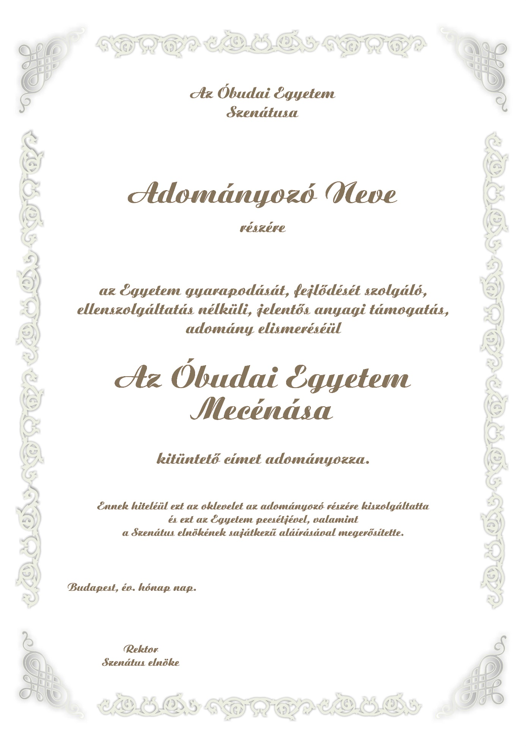
5/9. sz. melléklet


5/10. sz. melléklet


5/11. sz. melléklet


5/12. sz. melléklet


5/13/a. sz. melléklet

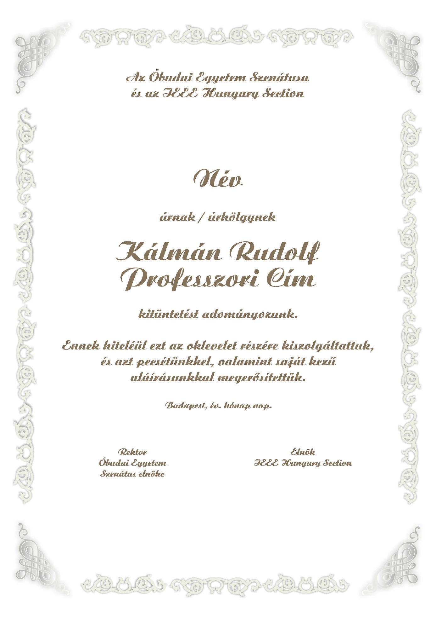
5/13/b. sz. melléklet


5/14. sz. melléklet
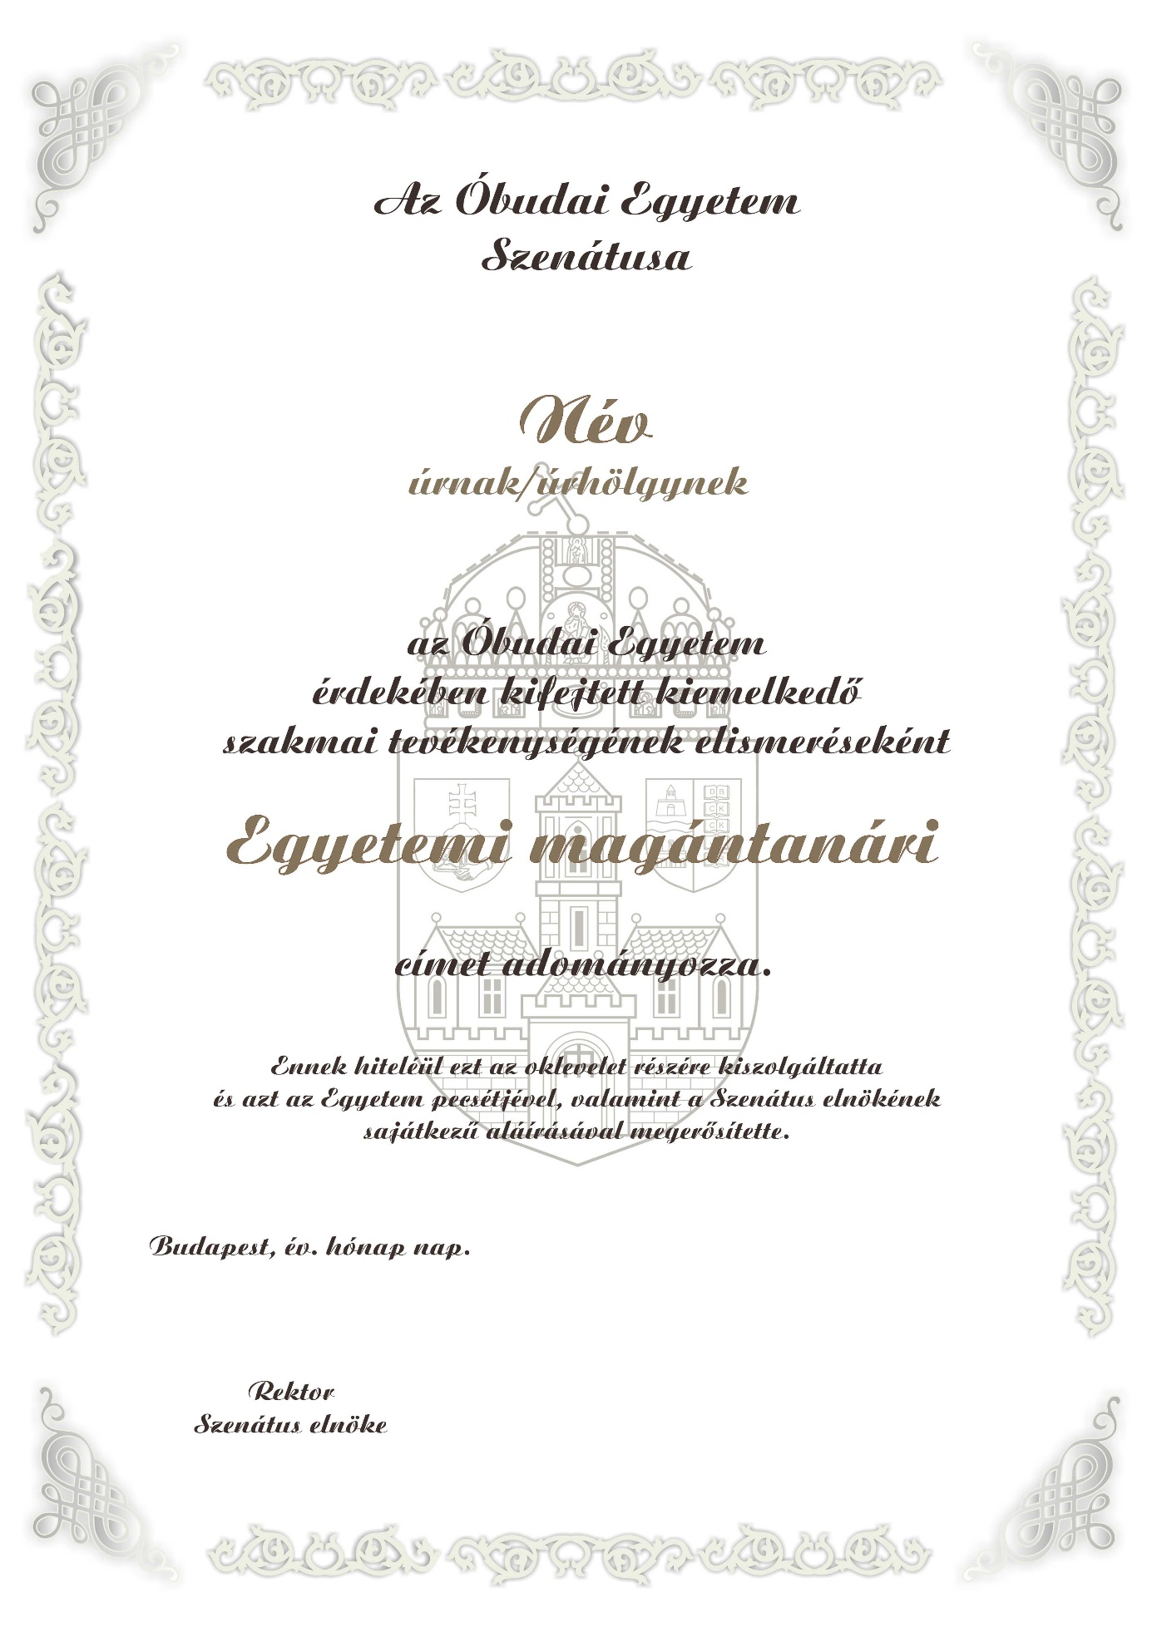

5/15. sz. melléklet


5/16. sz. melléklet

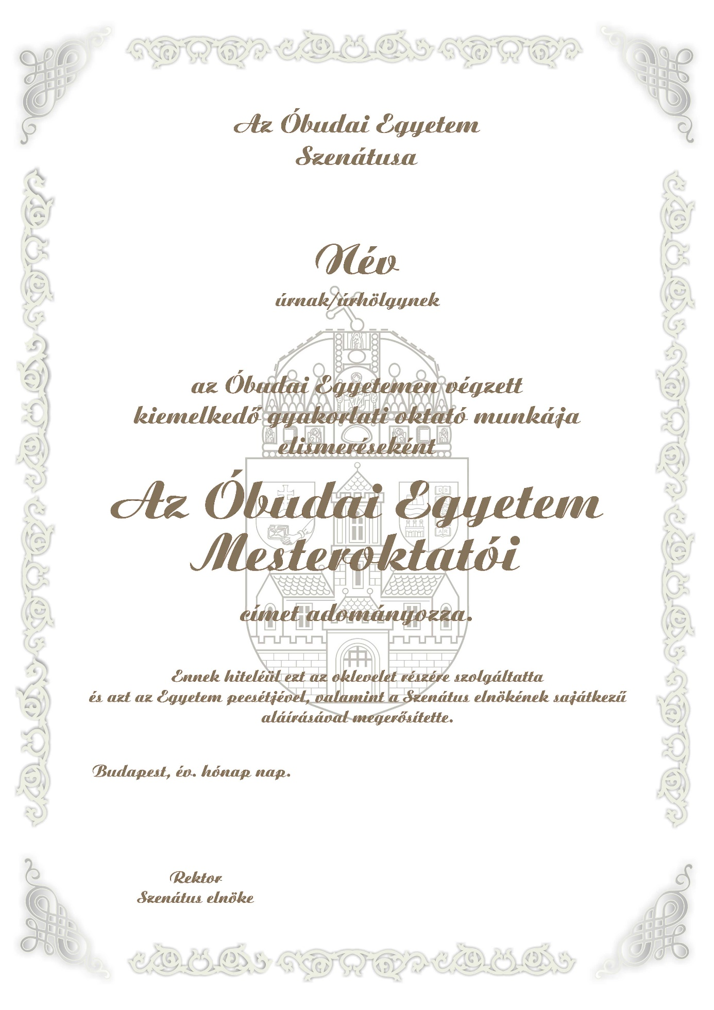

5/17 sz. melléklet


5/18. sz. melléklet



5/19. sz. melléklet


5/20. sz. melléklet

5/21. sz. melléklet


5/22. sz. melléklet
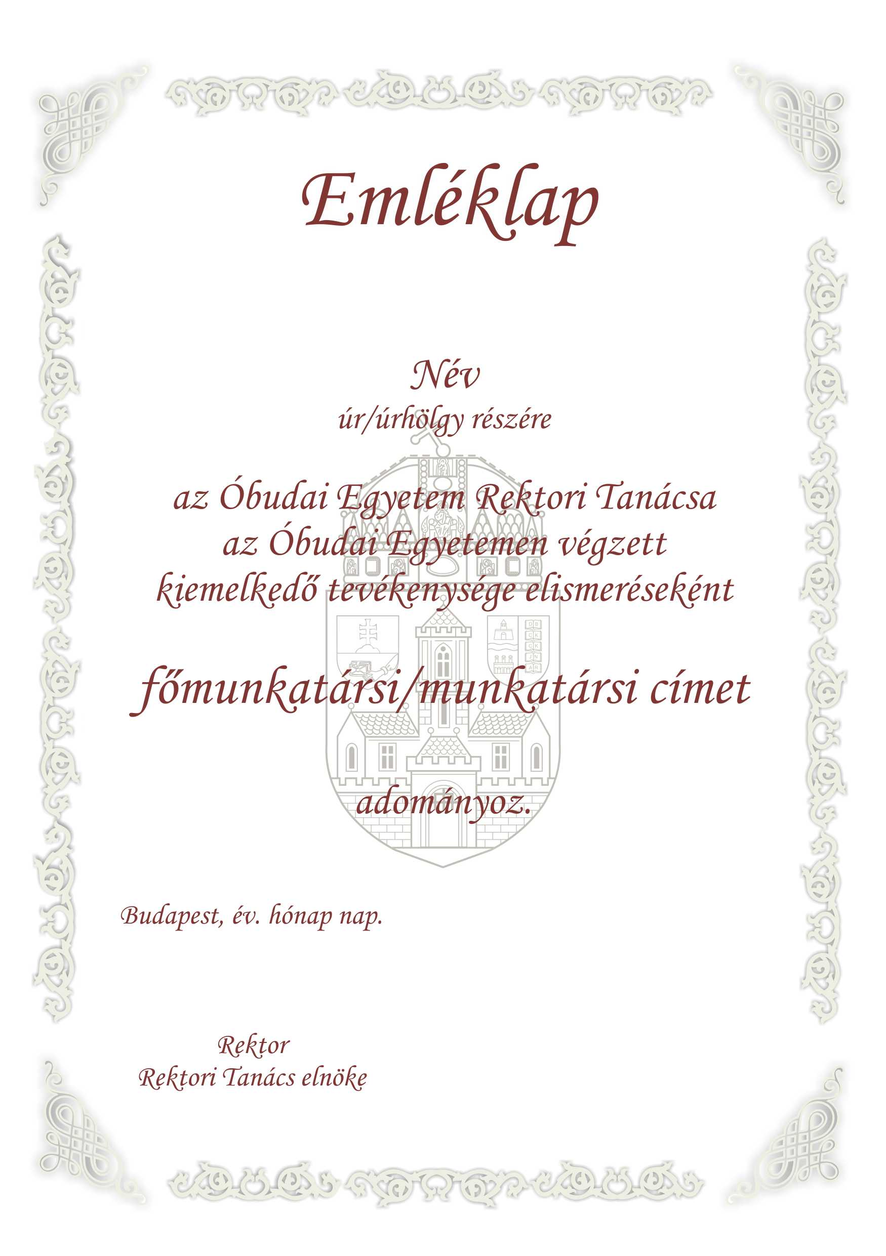

5/23. sz. melléklet
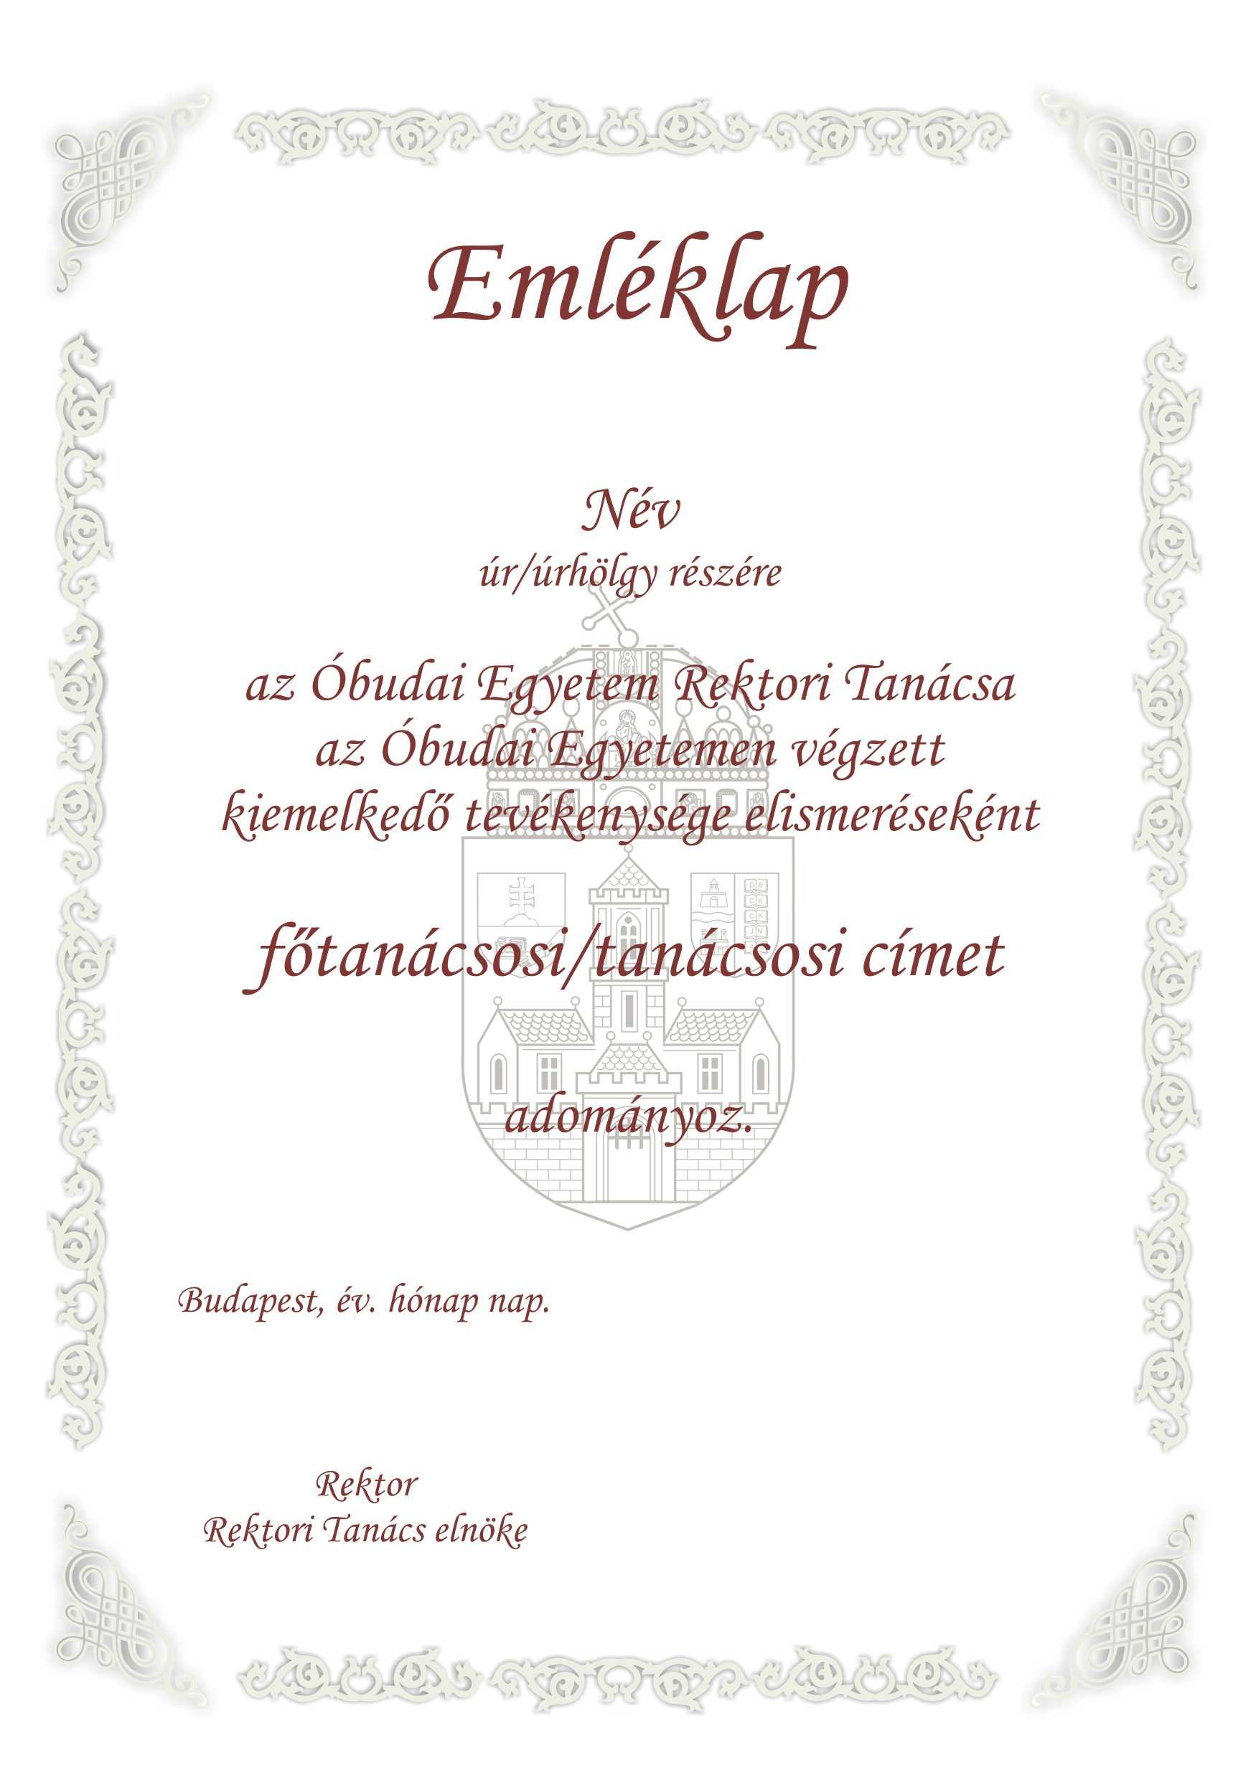

5/24. sz. melléklet



5/25. sz. melléklet



5/26. sz. melléklet



5/27. sz. melléklet



5/28/a melléklet
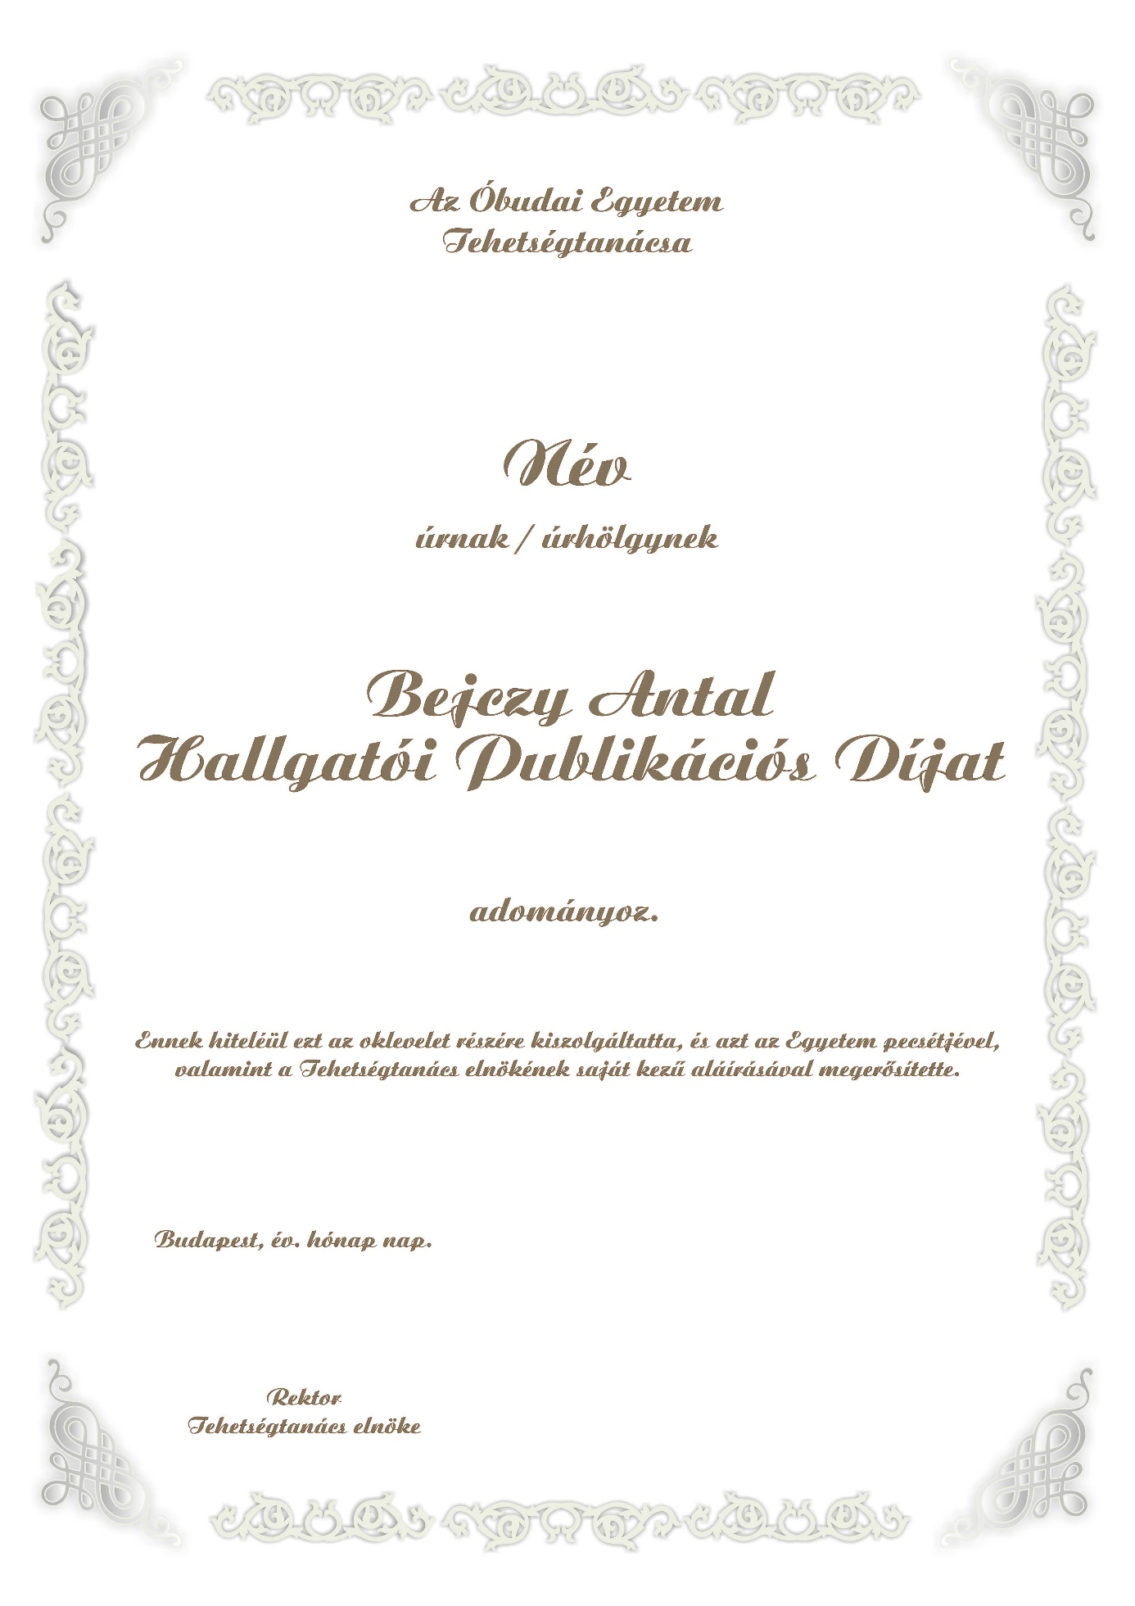

5/28/b. sz. melléklet



5/29. sz. melléklet



5/30. sz. melléklet

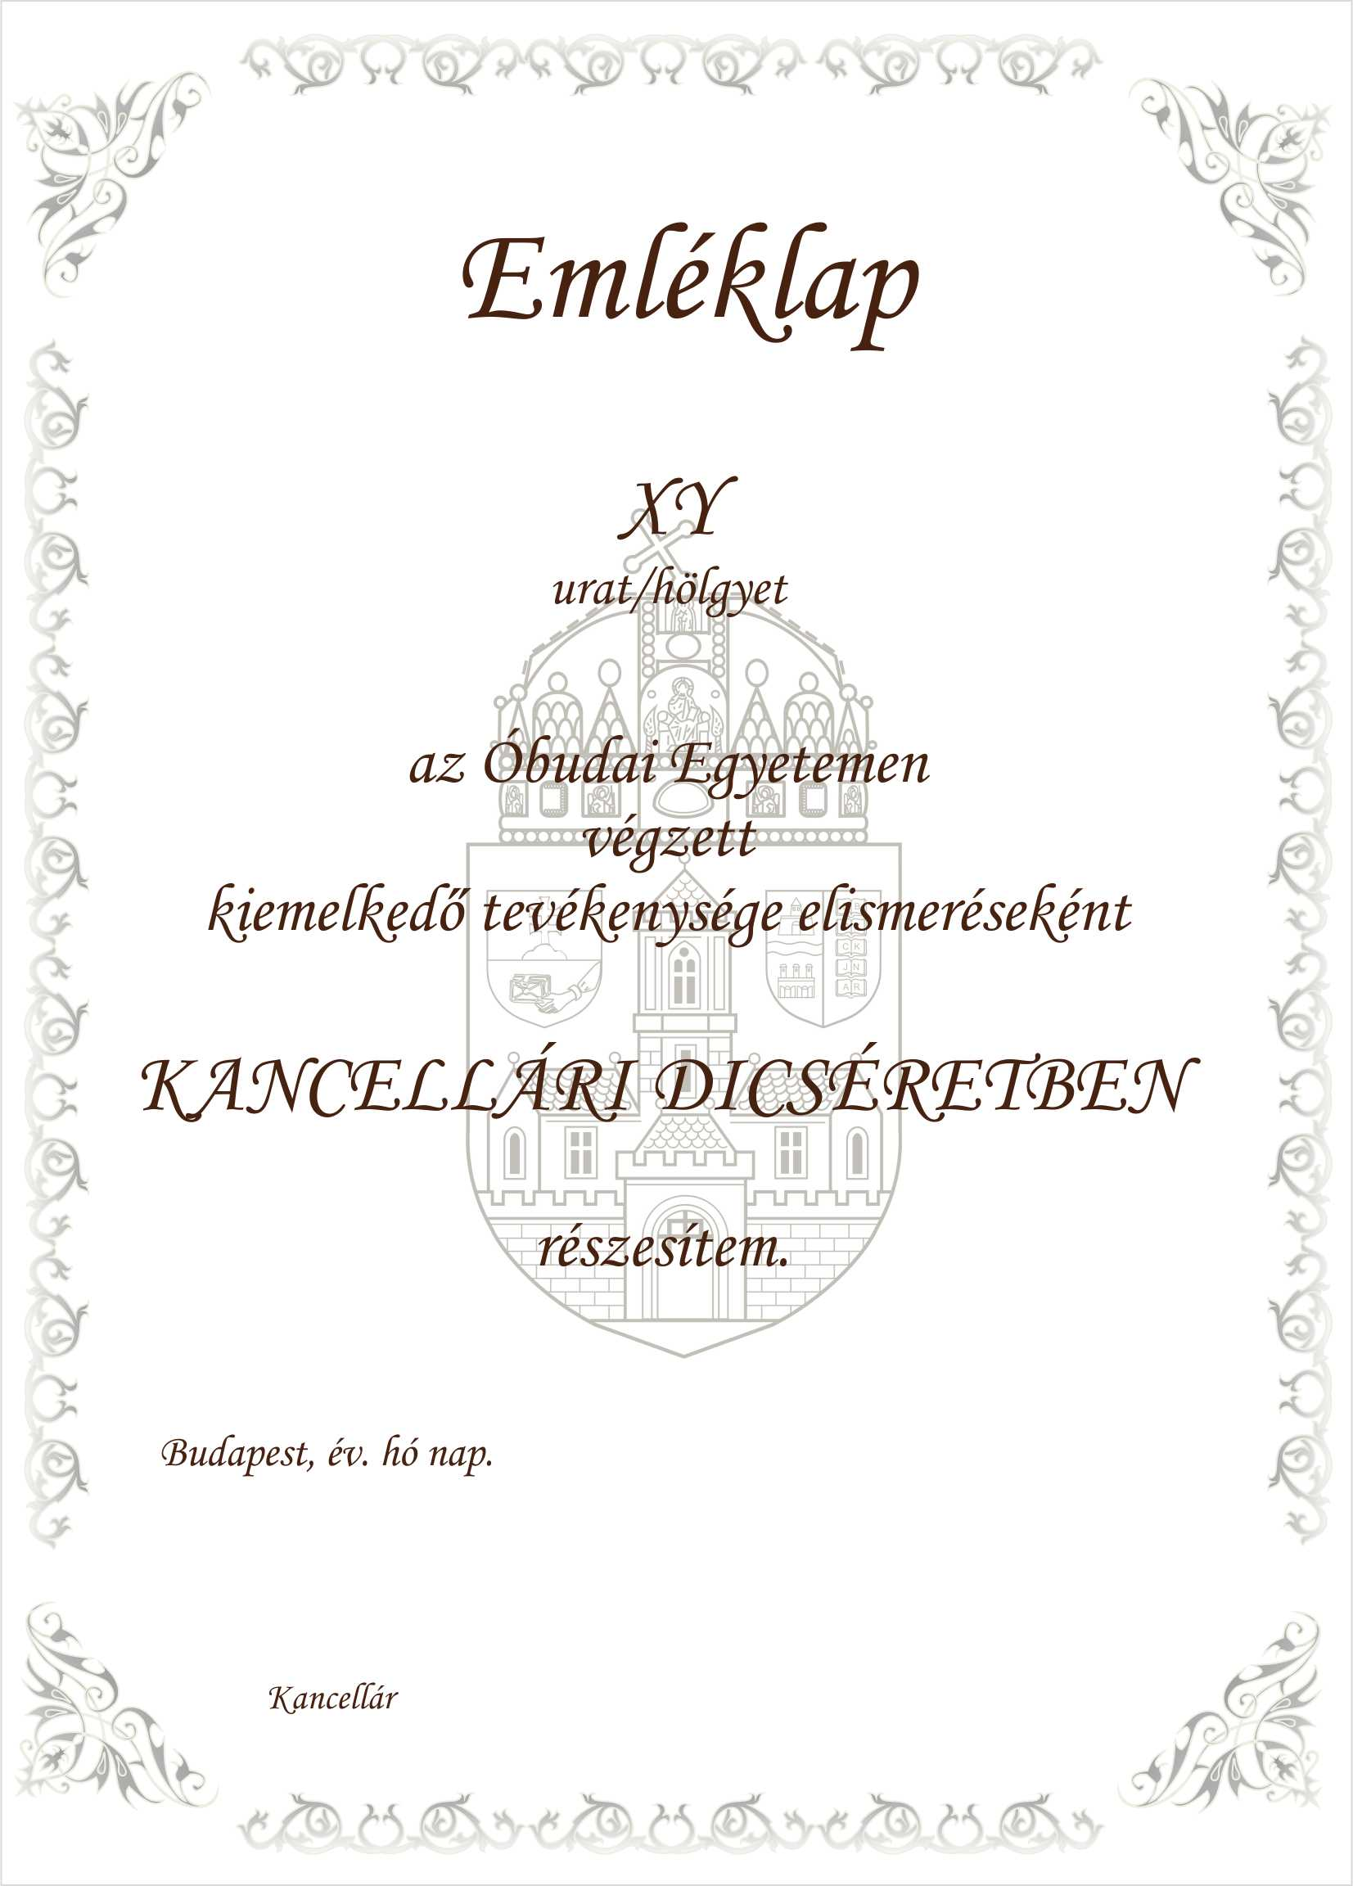

5/31. sz. melléklet

Az Egyetem által adományozható kitüntetések eljárási rendje és adományozási alkalom

Elismerés megnevezése | Javaslattevő | Véleményező | Adományozó | Jutalom összegéről dönt | Évente adományozható elismerések száma | Adományozási esemény
Civis Academicus Honoris Causa | Rektor, kancellár, rektorhelyettes, dékán, főigazgató | Rektori Tanács  Egyetemi Tanács | Szenátus | - | legfeljebb 3 | Egyetem Napja/a Szenátus Ünnepi Tanévnyitó Ülése
Pro Universitate | Rektor, kancellár, rektorhelyettes, , dékán, főigazgató | Rektori Tanács  Egyetemi Tanács | Szenátus | - | legfeljebb 4 (amiből 3 személy az Egyetemmel nem áll jogviszonyban és 1 személy, aki jogviszonyban áll az Egyetemmel) | Egyetem Napja/a Szenátus Ünnepi Tanévnyitó Ülése
Óbudai Egyetem Nagykövete | Rektor, kancellár, rektorhelyettes, dékán, főigazgató | Rektori Tanács  Egyetemi Tanács | Szenátus | - | nincs meghatározva | Egyetem Napja/a Szenátus Ünnepi Tanévnyitó Ülése
Az Óbudai Egyetem Mecénása | Rektor, kancellár, rektorhelyettes, dékán, főigazgató | Rektori Tanács  Egyetemi Tanács | Szenátus | - | nincs meghatározva | Egyetem napja/a Szenátus Ünnepi Tanévnyitó Ülése/EU-PED
Professor Emeritus kitüntető cím | dékán | Kari Tanács  Rektori Tanács  Egyetemi Tanács | Szenátus | - | nincs meghatározva | Egyetem Napja/a Szenátus Ünnepi Tanévnyitó Ülése/EU-PED
Az Óbudai Egyetem Díszérme | Rektor, kancellár, rektorhelyettes, dékán, főigazgató | Rektori Tanács  Egyetemi Tanács | Szenátus | - | legfeljebb 5 | EU-PED
Címzetes egyetemi tanár/docens kitüntető cím | Rektor, kancellár, rektorhelyettes, dékán, főigazgató | Rektori Tanács  Egyetemi Tanács | Szenátus | - | nincs meghatározva | EU-PED
Honorary Professor kitüntető cím | Rektor, kancellár, rektorhelyettes, dékán, főigazgató | Rektori Tanács  Egyetemi Tanács | Szenátus | - | legfeljebb 3 | Egyetem Napja/a Szenátus Ünnepi Tanévnyitó Ülése
Kálmán Rudolf Professzori Cím | Rektor, kancellár, rektorhelyettes, dékán, főigazgató | Rektori Tanács  Egyetemi Tanács | Szenátus és az Institute of Electrical and Electronics Engineers Hungary Section |  | egy hazai, egy külföldi | Egyetem Napja/a Szenátus Ünnepi Tanévnyitó Ülése
Egyetemi magántanár kitüntető cím | Rektor, kancellár, rektorhelyettes, dékán, főigazgató | Rektori Tanács  Egyetemi Tanács | Szenátus | - | nincs meghatározva | Egyetem Napja/a Szenátus Ünnepi Tanévnyitó Ülése/EU-PED
Tiszteletbeli egyetemi docensi kitüntető cím | Rektor, kancellár, rektorhelyettes, dékán, főigazgató | Rektori Tanács  Egyetemi Tanács | Szenátus | - | legfeljebb 3 | Egyetem Napja/a Szenátus Ünnepi Tanévnyitó Ülése/EU-PED
Mesteroktatói cím | Rektor, kancellár, rektorhelyettes, dékán, főigazgató | Rektori Tanács  Egyetemi Tanács | Szenátus |  | nincs meghatározva | Egyetem Napja/a Szenátus Ünnepi Tanévnyitó Ülése/EU-PED
Óbudai Egyetem Emlékgyűrű | Rektor, kancellár, rektorhelyettes, dékán, főigazgató | Rektori Tanács | Rektor | - | legfeljebb 3 | EU-PED
Tudományos Diákköri Munka Támogatásáért díj | Egyetemi Tudományos Diákköri Tanács | Rektori Tanács | Rektor | - | nincs meghatározva | Magyar Tudomány Ünnepe Egyetemi Nyitó Ülése
Rektori Dicséret – közalkalmazotti | Rektor, kancellár, rektorhelyettes, dékán, főigazgató | Rektori Tanács | Rektor | Rektori Tanács | legfeljebb 6 | EU-PED
Rektori Dicséret – hallgatói | Rektor, kancellár, rektorhelyettes, dékán, főigazgató, EHÖK elnöke | Rektori Tanács | Rektor | EHÖK | legfeljebb 3 | EU-PED
Törzsgárda tag | Szervezeti egységvezető, Rektori Tanács | Rektori Tanács | Rektor | - | nincs meghatározva | EU-PED
Munkatársi, tanácsosi címek | Szervezeti egységvezető, Rektori Tanács | Rektori Tanács | Rektori Tanács | - | az Egyetem adományozásra jogosult dolgozóinak 20%-a | EU-PED
Az év kutatója Díj | Dékán, főigazgató | Tudományos Tanács | Tudományos Tanács | Rektori Tanács | legfeljebb 1 | Magyar Tudomány Ünnepe Egyetemi Nyitó Ülése
Az év fiatal kutatója Díj | Dékán, főigazgató | Tudományos Tanács | Tudományos Tanács | - | legfeljebb 1 | Magyar Tudomány Ünnepe Egyetemi Nyitó Ülése
Hallgatói publikációs Díj | Dékán, főigazgató | Tehetségtanács | Tehetségtanács | Rektori Tanács | legfeljebb 1 | Magyar Tudomány Ünnepe Egyetemi Nyitó Ülése
Angyal Béla Hallgatói Nagydíj | Rektor, kancellár, rektorhelyettes, dékán, főigazgató | Tehetségtanács | Tehetségtanács | Rektori Tanács | legfeljebb 3 | Egyetem Napja
Bejczy Antal Hallgatói Publikációs Díj | EKIK Irányító Testülete által létrehozott Bíráló Bizottság | Tehetségtanács | Tehetségtanács | Rektori Tanács | nincs meghatározva | Minden év januárjában
Emléklap | Szervezeti egységvezető | Rektor, illetve a szervezeti egységvezető | Rektor, dékán, illetve a szervezeti egységvezető | - | nincs meghatározva | Ünnepélyes alkalom
Kancellári dícséret | Rektor, kancellár, rektorhelyettes, dékán, Trefort Ágoston Mérnökpedagógiai Központ főigazgatója, Kancelláriához tartozó szervezeti egységek igazgatói | - | Kancellár | Kancellár | legfeljebb 6 | EU-PED

NYOLCADIK RÉSZ – Az Óbudai Egyetem kiküldetésre vonatkozó mellékletei

Mellékletek:
8/1. melléklet Kiküldetési Kérvény és Engedély
8/2. melléklet Napidíj Táblázat
8/3. melléklet Napidíjjelentés a Bér- és Munkaügyi Osztály részére hivatalos külföldi kiküldetés jogcímén valutában kifizetett napidíjról
8/4.a. – 8/7.b. melléklet Engedélykérő és elszámolási lap saját gépkocsival történő utazáshoz
8/5. melléklet Külföldi utazásszervezés igénybejelentő lap
8/6. melléklet Külföldi kiküldetési rendelvény
8/7. melléklet Útijelentés hivatalos külföldi kiküldetésről
8/8. melléklet Kiküldetési rendelvény
8/9. melléklet Kiküldetési terv

8/1. sz melléklet
Kiküldetési Kérvény és Engedély
 |  |  |  |  |  |  |  |  |  |  |  |  | Iktatószám:
Külföldi kiküldetés kérvény és engedély
Kitöltendők a sárga mezők, a fehér alapértelmezett, a zöld automatikusan számolt érték
Kiutazó neve: |  |  |  |  |  |  |  |  |  |  | Szervezeti egység:
Lakcíme: |  |  |  |  |  |  |  |  |  |  | Indulás napja:
A kiküldetés célja: |  |  |  |  |  |  |  |  |  |  | Visszaérkezés napja:
A kiutazó feladata: |  |  |  |  |  |  |  |  |  |  | Napok száma:
A konferenciaelőadás címe: |  |  |  |  |  |  |  |  |  |  | Napidíj egy napra: | EUR |  | USD
Rendezvény: |  |  |  |  |  |  |  |  |  |  | Utazás módja:
Ország: |  |  |  |  |  |  |  |  |  |  | Útlevélszám v. szig.:
 |  | Tervezett költségek számítása:
 |  | Napidíj |  | Ösztöndíj |  | Szállás |  | Részvételi díj |  | Útiköltség | Egyéb |  |  | Összesen
 | Valuta | EUR | USD | EUR | USD | EUR | HUF | EUR | USD | HUF | EUR | USD | HUF | EUR | USD | HUF
UTALVÁNYRENDELET
Fedezeti forrás
témaszáma | utalványozó aláírása
 |  | 0 | 0 |  |  |  |  |  |  |  |  |  |  | 0 | 0 | 0
 |  |  |  |  |  |  |  |  |  |  |  |  |  | 0 | 0 | 0
 |  |  |  |  |  |  |  |  |  |  |  |  |  | 0 | 0 | 0
 |  |  |  |  |  |  |  |  |  |  |  |  |  | 0 | 0 | 0
 |  |  |  |  |  |  |  |  |  |  |  |  |  | 0 | 0 | 0
 |  |  |  |  |  |  |  |  |  |  |  |  | Összesen: | 0 | 0 | 0
 |  | Valuta | Összege |  | A kiutazó számlaszáma:
 | Átutalandó előleg: | EUR |  |  | EUR
 | Átutalandó előleg: | USD |  |  | USD
 | Átutalandó előleg: | HUF |  |  | HUF |  |  |  |  | A forint számlára utalás a mindenkori MNB előző hó 15-i árfolyammal történik.
 | Átutalandó összeg: | EUR |  | Mellékelni kell a regisztrációs lapot, ill. az előszámlát a banki adatokkal, és annak fordítását.
Kérem a kiküldetés engedélyezését. |  |  | A kiküldetést jóváhagyom |  |  |  | A pénzügyi fedezet rendelkezésre áll. |  |  |  |  |  |  | A kiküldetéssel egyetértek
20…..év …………hó………nap |  |  | 20…..év …………hó………nap |  |  |  | 20…..év …………hó………nap |  |  |  |  |  |  | 20…….év………..hó…….nap
.............................................. |  |  | .............................................. |  |  |  | ................................................ |  |  |  |  |  |  | ………………………………..
kiutazó aláírása |  |  | kötelezettségvállaló aláírása |  |  |  | ellenjegyző aláírása |  |  |  |  |  |  |  | kancellár

8/2. sz. melléklet
Napidíj Táblázat
Külföldi kiküldetés - devizaellátmány
I. EURÓPA
Ország | Napidíj | Szállásktg. | Pénznem
Albánia | 45 | 70 | EURO
Ausztria | 50 | 150 | EURO
Belgium | 50 | 150 | EURO
Belorusszia | 45 | 110 | EURO
Bosznia-Hercegovina | 45 | 70 | EURO
Bulgária | 45 | 110 | EURO
Csehország | 45 | 110 | EURO
Dánia | 400 | 800 | DKK
Észtország | 45 | 85 | EURO
Finnország | 50 | 150 | EURO
Franciaország | 50 | 150 | EURO
Gibraltár | 30 | 70 | GBP
Görögország | 50 | 150 | EURO
Hollandia | 50 | 150 | EURO
Horvátország | 45 | 78 | EURO
Írország | 50 | 150 | EURO
Izland | 50 | 110 | EURO
Szerbia | 45 | 80 | EURO
Lengyelország | 45 | 85 | EURO
Lettország | 45 | 84 | EURO
Liechtenstein | 50 | 92 | EURO
Litvánia | 45 | 80 | EURO
Luxemburg | 50 | 150 | EURO
Macedónia | 45 | 80 | EURO
Málta | 45 | 110 | EURO
Moldáv Köztársaság | 45 | 80 | EURO
Monaco | 50 | 85 | EURO
Nagy-Britannia | 30 | 120 | GBP
Németország | 50 | 150 | EURO
Norvégia | 50 | 128 | EURO
Olaszország | 50 | 150 | EURO
Oroszország | 45 | 110 | EURO
Portugália | 50 | 150 | EURO
Románia | 45 | 80 | EURO
Spanyolország | 50 | 150 | EURO
Svájc | 60 | 140 | CHF
Svédország | 420 | 1180 | SEK
Szlovákia | 45 | 95 | EURO
Szlovénia | 45 | 110 | EURO
Ukrajna | 45 | 110 | EURO
Vatikán | 45 | 110 | EURO
II. AFRIKA
Ország | Napidíj | Szállásktg. | Pénznem
Algéria | 50 | 65 | USD
Angola | 50 | 80 | USD
Benin | 50 | 60 | USD
Bissau-Guinea | 55 | 75 | USD
Botswana | 40 | 55 | USD
Burkina Faso | 50 | 75 | USD
Burundi | 50 | 65 | USD
Comore-szigetek | 50 | 70 | USD
Csád | 50 | 75 | USD
Dél-Afrika | 50 | 65 | USD
Dzsibuti | 50 | 65 | USD
Egyenlítői Guinea | 50 | 60 | USD
Egyiptom | 50 | 78 | USD
Elefántcsontpart | 50 | 60 | USD
Eritrea | 50 | 60 | USD
Etiópia | 50 | 60 | USD
Gabon | 50 | 60 | USD
Gambia | 50 | 60 | USD
Ghána | 50 | 60 | USD
Guinea | 50 | 60 | USD
Kamerun | 50 | 60 | USD
Kenya | 50 | 60 | USD
Kongó | 50 | 75 | USD
Kongói Demokratikus Közt. | 50 | 68 | USD
Közép-Afrikai Köztársaság | 50 | 75 | USD
Lesotho | 50 | 60 | USD
Libéria | 50 | 60 | USD
Líbia | 50 | 70 | USD
Madagaszkár | 50 | 60 | USD
Malawi | 50 | 70 | USD
Mali | 50 | 60 | USD
Marokkó | 50 | 60 | USD
Mauritánia | 50 | 60 | USD
Mauritius | 50 | 60 | USD
Mozambik | 50 | 60 | USD
Namíbia | 50 | 60 | USD
Niger | 50 | 60 | USD
Nigéria | 50 | 65 | USD
Ruanda | 50 | 65 | USD
Sao Tome és Principe | 50 | 68 | USD
Seychelle-szigetek | 50 | 65 | USD
Sierra Leone | 50 | 68 | USD
Szenegál | 50 | 60 | USD
Szomália | 50 | 60 | USD
Szváziföld | 50 | 60 | USD
Szudán | 50 | 65 | USD
Tanzánia | 50 | 60 | USD
Togó | 50 | 60 | USD
Tunézia | 50 | 60 | USD
Uganda | 50 | 60 | USD
Zambia | 50 | 60 | USD
Zimbabwe | 50 | 70 | USD
Zöldfoki-szigetek | 50 | 60 | USD
III. AMERIKA
Ország | Napidíj | Szállásktg. | Pénznem
Amerikai Egyesült Államok | 70 | 120 | USD
Antigua és Barbuda | 50 | 80 | USD
Argentína | 50 | 105 | USD
Bahama | 50 | 85 | USD
Barbados | 50 | 85 | USD
Belize | 50 | 80 | USD
Bermuda | 50 | 85 | USD
Bolívia | 50 | 80 | USD
Brazília | 50 | 110 | USD
Chile | 50 | 110 | USD
Costa Rica | 50 | 80 | USD
Dominikai Köztársaság | 50 | 80 | USD
Ecuador | 50 | 85 | USD
Grenada | 50 | 95 | USD
Guatemala | 50 | 80 | USD
Guayana | 50 | 80 | USD
Haiti | 50 | 80 | USD
Holland Antillák | 50 | 85 | USD
Honduras | 50 | 80 | USD
Jamaica | 50 | 80 | USD
Kanada | 80 | 150 | CAD
Kolumbia | 50 | 80 | USD
Kuba | 50 | 85 | USD
Mexikó | 50 | 80 | USD
Montserrat | 50 | 90 | USD
Nicaragua | 50 | 80 | USD
Panama | 50 | 80 | USD
Paraguay | 50 | 80 | USD
Peru | 50 | 80 | USD
Puerto Rico | 50 | 80 | USD
Saint Kitts és Nevis | 50 | 80 | USD
Saint Lucia | 50 | 80 | USD
St. Vincent és Grenadine | 50 | 80 | USD
Sahrador | 50 | 80 | USD
Suriname | 50 | 80 | USD
Trinidad és Tobago | 50 | 80 | USD
Uruguay | 50 | 80 | USD
Venezuela | 50 | 80 | USD
IV. AUSZTRÁLIA ÉS ÓCEÁNIA
Ország | Napidíj | Szállásktg. | Pénznem
Ausztrália | 120 | 180 | AUD
Cook-szigetek | 50 | 80 | USD
Fidzsi-szigetek | 50 | 80 | USD
Marshall-szigetek | 50 | 80 | USD
Mikronézia | 50 | 80 | USD
Nyugat-Szamoa | 50 | 80 | USD
Pápua Új-Guinea | 50 | 80 | USD
Salamon-szigetek | 50 | 80 | USD
Tonga | 50 | 80 | USD
Tuvalu | 50 | 80 | USD
Új-Kaledónia | 50 | 80 | USD
Új-Zéland | 60 | 80 | USD
Vanuatu | 50 | 80 | USD
V. ÁZSIA
Ország | Napidíj | Szállásktg. | Pénznem
Afganisztán | 50 | 80 | USD
Azerbajdzsán | 50 | 80 | USD
Bahrein | 50 | 80 | USD
Banglades | 50 | 80 | USD
Bhutan | 50 | 80 | USD
Brunei | 50 | 80 | USD
Ciprus | 50 | 80 | USD
Egyesült Arab Emirátusok | 50 | 80 | USD
Fülöp-szigetek | 50 | 80 | USD
Grúzia | 50 | 80 | USD
Hong Kong | 50 | 105 | USD
India | 50 | 80 | USD
Indonézia | 50 | 80 | USD
Irak | 50 | 100 | USD
Irán | 50 | 100 | USD
Izrael | 50 | 100 | USD
Japán | 7000 | 16000 | JPY
Jemen | 50 | 80 | USD
Jordánia | 50 | 80 | USD
Kambodzsa | 50 | 80 | USD
Katar | 50 | 80 | USD
Kazahsztán | 50 | 80 | USD
Kirgizisztán | 50 | 80 | USD
Kiribati | 50 | 80 | USD
Kína | 50 | 95 | USD
Koreai NDK | 50 | 80 | USD
Koreai Köztársaság | 50 | 105 | USD
Kuwait | 50 | 110 | USD
Laosz | 50 | 80 | USD
Libanon | 50 | 105 | USD
Macao | 50 | 80 | USD
Malayzia | 50 | 80 | USD
Maldív-szigetek | 50 | 80 | USD
Mianmar | 50 | 80 | USD
Mongólia | 50 | 75 | USD
Nepál | 50 | 80 | USD
Omán | 50 | 80 | USD
Örményország | 50 | 80 | USD
Pakisztán | 50 | 80 | USD
Srí Lanka | 50 | 80 | USD
Szaúd-Arábia | 50 | 80 | USD
Szingapúr | 50 | 80 | USD
Szíria | 50 | 80 | USD
Tajvan | 50 | 105 | USD
Thaiföld | 50 | 80 | USD
Törökország | 50 | 80 | USD
Türkmenisztán | 50 | 80 | USD
Üzbegisztán | 50 | 80 | USD
Vietnam | 50 | 80 | USD

8/3. sz. melléklet
Napidíjjelentés
a Bér- és Munkaügyi Osztály részére
hivatalos külföldi kiküldetés jogcímén valutában kifizetett napidíjról
Bér- és Munkaügyi Osztály
……………. osztályvezető
Közalkalmazott neve:
Forrás témaszáma:
Szervezeti egység:
Kiküldetés.
Kifizetett napidíj:
a.) Alapnapidíj:
összege valutában: nap x =
összege forintban:
/az MNB előző hó 15-i középárfolyama alapján :

Adóköteles napidíj 2017-ben: Az Szja tv. 3. számú mellékletének II./7./b) pontja értelmében igazolás nélkül elszámolható költségnek minősül a napidíj 30 %-a, de legfeljebb a külföldi kiküldetéshez kapcsolódó elismert költségekről szóló 285/2011. (XII. 22.) Korm.rend. szerinti naponta elszámolható költség.

Kifizetés napja: 20…..………………………….
Budapest, 20…………………………………….

…….………………………………….
kiutazó
Hozzájárulásomat adom ahhoz, hogy a részemre hivatalos külföldi kiküldetés jogcímén kifizetett napidíj adóköteles része után fizetendő adóelőleg a következő havi illetményemből levonásra kerüljön.

……………………………………….

kiutazó
Aláírás után minden esetben kérjük visszaküldeni a Gazdasági Igazgatóság Pénzügyi és Számviteli Osztály részére.

8/4.a.-8.b. sz. melléklet

Engedélykérő és elszámolási lap saját gépkocsival történő utazáshoz
Engedélykérő lap saját, ill. egyetemi gépkocsival történő utazáshoz
 |  |  |  | Kitöltendők a sárga mezők
 | Tulajdonos: |  |  |  |  | Szervezeti egység:
 | Vele utaznak:
GÉPKOCSI ADATAI:
Típus: |  |  | Forgalmi rendszám: |  |  | Hengerűrtartalom:
Casco száma: |  |  | Fogyasztás (l/100 km): |  |  | Üzemanyag:
UTAZÁSI ADATOK:
Utazás ideje:
Tervezett útvonal:
Tervezett kilométer:
Üzemanyag ára:
Tervezett költség:
Kérem a gépkocsi igénybevételének engedélyezését. |  |  |  |  | A gépkocsi igénybevételét engedélyezem.
dátum |  |  |  |  | dátum
........................................................ |  |  |  |  | ........................................................
kiutazó aláírása |  |  |  |  | egységvezető aláírása

8/5. sz. melléklet
Külföldi utazásszervezés igénybejelentő lap
 | Kiutazó adatai
 | Úti okmányban szereplő név:
 | Születési hely és idő:
 | Lakcím:
 | Útlevélszám és/vagy sz.ig. szám:
 | Útlevélszám és/vagy sz.ig. lejárati ideje:
 | Útlevélszám és/vagy sz.ig. kiállítás helye:
 | Kiutazó mobilszáma:
 | Szervezeti egység:
 | Utazás jellege (aláhúzandó vagy kiválasztandó): | kiutazás/beutazás
 | Utasbiztosítás
 | Utasbiztosítás: | kérek/nem kérek
 | Úti cél (ország, város):
 | Utazás időtartama (A teljes időtartam megjelölése fontos!):
 | Esemény adatai
 | Esemény megnevezése (pl. Konferencia):
 | Esemény időpontja:
 | Esemény helyszíne:
 | Esemény leírása (szakmai indoklás):
 | Konferencia részvételi díja
 | Partner neve:
 | Partner címe:
 | Bank neve és címe:
 | IBAN számlaszám:
 | SWIFT kód:
 | Közlemény az utaláshoz:
 | Részvételi díj összege:
 | Szállás
 | Szállás helye:
 | Bejelentkezés dátuma (év/hónap/nap):
 | Kijelentkezés dátuma (év/hónap/nap):
 | Egyéb, szállás kapcsolatos igények:
 | 18 óra előtt/18 óra után/járattól függően érkezek a szállásra
 | Helyközi közlekedés, autóbérlés
 | Jármű:
 | Honnan-hová:
 | Dátum, időpont:
 | Repülőjegy/vonatjegy/nemzetközi autóbuszjegy
 | Oda indulás időpontja
 | Odaérkezés időpontja
 | Visszaindulás időpontja
 | Visszaérkezés időpontja
Repülőjegy-biztosítás: |  | igen/nem
Poggyász igény:
Egyéb megjegyzés
Dátum:
………………………………………………………  kiutazó aláírása |  | ………………………………………………………  kötelezettségvállaló aláírása
A pénzügyi fedezet rendelkezésre áll: |  | ………………………………………………………………  ellenjegyző aláírása
Ügyintéző neve, telefonszáma:

8/6. sz. melléklet
Külföldi kiküldetési rendelvény

 |  |  |  |  |  |  | Iktatószám:
KÜLFÖLDI KIKÜLDETÉS ELSZÁMOLÁS
 |  |  |  | Kitöltendők a sárga mezők, a fehér alapértelmezett, a zöld automatikusan számolt érték
A kiküldött neve: |  |  |  |  | A kiküldetés ideje:
A kiküldetés helye (ország): |  |  |  |  | Napok száma:
 |  |  |  |  | Napidíj egy napra: |  |  | EUR
 |  |  |  |  |  |  |  | USD
Átutalt előleg
kelte |  | bankszámlaszámra |  |  | valuta
 |  |  |  |  | neme | összege
 |  |  |  |  | EUR
 |  |  |  |  | USD
 |  |  |  |  | HUF
Elszámolás a felvett előleggel
 |  |  |  | Valuta neme és összeg
 |  |  |  |  |  | valuta árfolyama | EUR | USD | HUF
Napidíj
Ösztöndíj
Szállásköltség (számla szerinti valutában)
Részvételi díj (számla szerinti valutában)
Útiköltség
Egyéb
Egyéb
Egyéb
Egyéb
Egyéb
Egyéb
Egyéb
Egyéb
Egyéb
Összesen |  |  |  |  |  |  | 0 | 0 | 0

Elszámolás összesítése
 |  | Valuta neme
 |  | EUR | USD | HUF
Felvett előleg |  | 0 | 0 | 0
Elszámolt valuta |  | 0 | 0 | 0
Egyenleg |  | 0 | 0 | 0
Ha az egyenleg pozitív, akkor az összeget a kiutazó az |  |  |  |  | Ha az egyenleg negatív, akkor a többletelszámolás összegét a
egyetem számlájára visszafizeti. |  |  |  |  | kiutazó a bankszámlájára kapja meg.
Az elszámolás a valóságnak megfelel. |  |  |  |  | A kiküldetés szükségességét és elvégzését igazolom.
dátum |  |  |  |  | dátum
........................................................ |  |  |  |  | ........................................................
kiutazó aláírása |  |  |  |  | egységvezető aláírása
A fenti összeg utalványozható. |  |  |  |  | Az elszámolást és az utalványozást igazolom.
dátum |  |  |  |  | dátum
........................................................ |  |  |  |  | ........................................................
utalványozó aláírása |  |  |  |  | ellenjegyző aláírása

8/7. sz. melléklet
Szakmai beszámoló (úti jelentés)
ÚTIJELENTÉS
hivatalos külföldi kiküldetésről

A szakmai beszámoló tartalma:
- A kiküldetési engedély száma:
- A kiküldetést engedélyező neve, beosztása, email címe:
- A kiutazó neve, beosztása, email címe:
- A kiutazó szervezeti egysége:
- A kiküldetésben együtt utazó további munkatársak
  - neve, beosztása, email címe
  - szervezeti egysége
- A kiküldetés helye (ország):
- A kiutazás időpontja:
- A visszaérkezés időpontja:
- Meghívás esetén a fogadó fél neve, címe:
- Költségviselő szervezet:
- A kiküldetés célja:
  - Konferencia
  - Egyéb, éspedig:
- Szakmai beszámoló (konferencia részvétel esetén: töltött-e be tisztséget a konferencián, milyet; ha szekcióelnök: a szekció neve, időpontja; meglátogatott intézmények, tárgyalópartnerek, más magyar résztvevők stb.):
- A kiküldetés eredménye:
- Volt-e eltérés a feladattervtől? Ha igen, annak indoklása:
- A kiküldetés alapján felmerült javaslatok, teendők:

8/8. sz. melléklet
Kiküldetési rendelvény
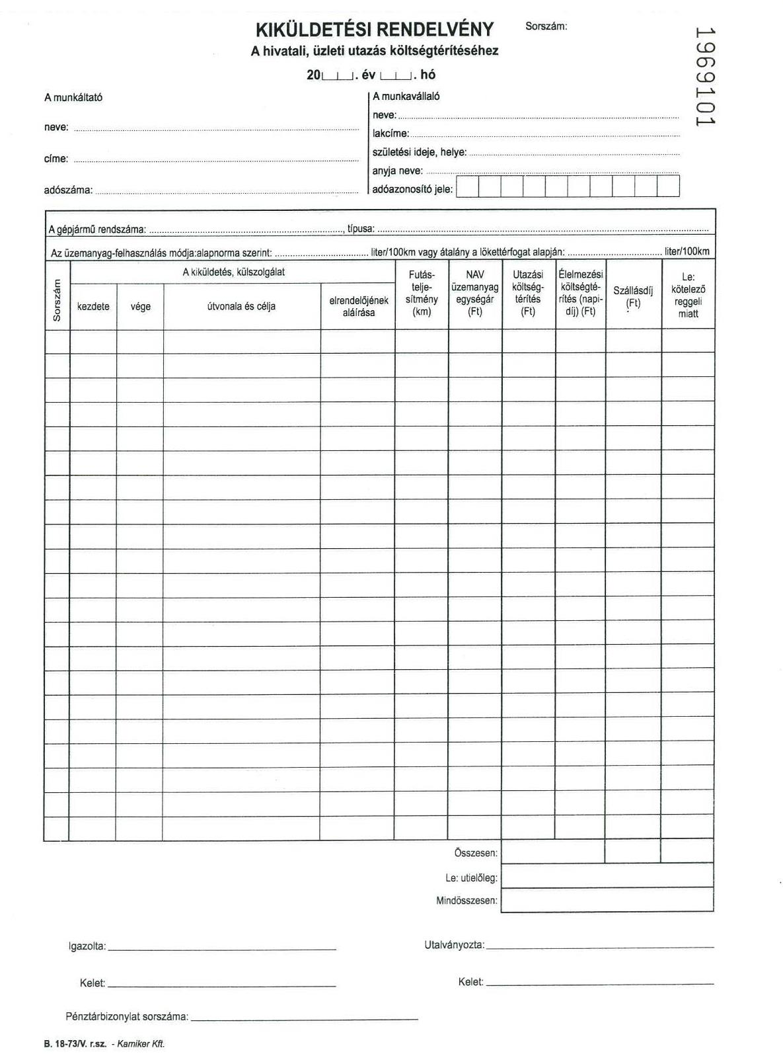

8/9. sz. melléklet
Kiküldetési terv
Szervezeti egység megnevezése:……………………………………………………….
Kiküldetési terv (20……………...év)
S.sz. | Kiküldetés célja | Kiküldetés helye | Kiküldetés ideje | Kiküldetés költségei
 |  |  |  | napidíj | részvételi díj | szállás és útiköltség | egyéb költségek | összesen
 |  |  |  |  |  |  |  | 0
 |  |  |  |  |  |  |  | 0
 |  |  |  |  |  |  |  | 0
 |  |  |  |  |  |  |  | 0
 |  |  |  |  |  |  |  | 0
 |  |  |  |  |  |  |  | 0
 |  |  |  |  |  |  |  | 0
 |  |  |  |  |  |  |  | 0
 |  |  |  |  |  |  |  | 0
 |  |  |  |  |  |  |  | 0
 |  |  |  |  |  |  |  | 0
 |  |  |  |  |  |  |  | 0
 |  |  |  |  |  |  |  | 0
 |  |  |  |  |  |  |  | 0
A kiküldetési tervet jóváhagyom:
Budapest, 20……………………………………………………………………………. |  |  |  |  | ………………………………………………………………………………………………..
 |  |  |  |  | önállóan gazdálkodó szervezeti egység vezetője

Folyamatleírások

Munkaerő alkalmazása
Sorszám | Részfolyamat | Tevékenység | Input információk, dokumentumok | Output információ, dokumentum | Kapcsolódó IT rendszer | Szereplők |  |  |  |  |  |  | Határidő | Megjegyzés
 |  |  |  |  |  | véleményez | dönt, végrehajtást elrendel | végrehajtásért felelős | közreműködik | tájékoztatást kap | jóváhagy | egyetértési jogot gyakorol | Határidő | Megjegyzés
I. FOLYAMAT: MUNKAERŐ FELVÉTEL PÁLYÁZTATÁS NÉLKÜL
1. | 1.1. közalkalmazotti jogviszony létesítés kezdeményezése | 1.1.1. Pályázat nélkül betölthető munkakörök betöltésének kezdeményezése | felvételi lap (2/1. melléklet) | pénzügyi ellenjegyzéssel ellátott (kötváll szabályzat szerint), valamint a szervezeti egységvezető és a jövendő közalkalmazott által aláírt felvételi lap |  |  | - pénzügyi ellenjegyzés, bérkeret rendelkezésre állásának ellenőrzéséért: pénzügyi ellenjegyző*  - jogviszony létesítésének indításáért: szervezeti egység vezetője |  |  |  |  |  |  | A 395/2015. (XII.12.) sz. kormányrendelet 3. § (2) bekezdésében feltüntetett munkakörök esetében létesíthető közalkalmazotti jogviszony pályázat nélkül
 |  | 1.1.2. Határozott időre szóló közalkalmazotti kinevezések kezdeményezése | felvételi lap (2/1. melléklet) | pénzügyi ellenjegyzéssel ellátott (kötváll szabályzat szerint), valamint a szervezeti egységvezető és a jövendő közalkalmazott által aláírt felvételi lap |  |  | - pénzügyi ellenjegyzés, bérkeret rendelkezésre állásának ellenőrzéséért: pénzügyi ellenjegyző*  - jogviszony létesítésének indításáért és az indoklásért (helyettesített személy vagy a feladat meghatározása) a szervezeti egység vezetője |  |  |  |  |  |  | helyettesítés vagy meghatározott feladat ellátása esetén létesíthető határozott közalkalmazotti jogviszony pályázat nélkül
 |  | 1.1.3. Pályázat köteles munkakörök pályázat nélküli betöltésének kezdeményezése | felvételi lap (2/1. melléklet) | pénzügyi ellenjegyzéssel ellátott (kötváll szabályzat szerint), valamint a szervezeti egységvezető és a jövendő közalkalmazott által aláírt felvételi lap |  |  | - pénzügyi ellenjegyzés, bérkeret rendelkezésre állásának ellenőrzéséért: pénzügyi ellenjegyző*  - jogviszony létesítésének indításáért és az indoklásért (Kjt. alapján) a szervezeti egység vezetője |  |  |  |  |  |  | Pályázatköteles munkakörökben a Kjt. 20/A. § (2) bekezdés a) és b) pontja esetében létesíthető jogviszony pályázat nélkül
 | A folyamat a továbbiakban III. 1.1.2.-1.1.10. pontokban leírtakkal azonos.
 | 1.2. közalkalmazotti jogviszony létesítés kezdeményezése másik munkáltatótól történő áthelyezéssel | 1.2.1.Kikérő és háromoldalú megállapodás elkészítésének kezdeményezése a GI/BMO felé | Feljegyzés | pénzügyi ellenjegyzéssel ellátott (kötváll szabályzat szerint), valamint a szervezeti egységvezető által aláírt és a gazdasági igazgató által jóváhagyott feljegyzés |  | gazdasági igazgató |  | kötelezettség vállaló |  | Bér- és Munkaügyi Osztály |  |  | Tervezett belépés időpontja előtt legalább 9 héttel
 |  | 1.2.2. Kikérő és háromoldalú megállapodás dokumentum elkészítése és munkáltatói jogkörgyakorló ill. szükség esetén kancellári egyetértő általi aláíratása és átadó szervezetnek történő megküldése | pénzügyi ellenjegyzéssel ellátott (kötváll szabályzat szerint), valamint a szervezeti egységvezető által aláírt és a gazdasági igazgató által jóváhagyott feljegyzés | Az átvevő munkáltatói jogkör gyakorlója, valamint egyetértési jogkör gyakorlója által aláírt kikérő és háromoldalú megállapodás |  |  | munkáltatói jogkör gyakorlója | Bér- és Munkaügyi Osztály |  |  |  | kancellár (oktatói, kutatói, tanári áthelyezés esetén) | Tervezett belépés időpontja előtt legalább 8 héttel
 |  | 1.2.3. Minden fél részéről aláírt háromoldalú megállapodás Bér- és Munkaügyi Osztályra történő megküldése | Az átadó munkáltató által aláírt áthelyezésről szóló háromoldalú megállapodás | Kezdeményező szervezeti egység értesítése és felvételi lap bekérése |  |  |  | Bér- és Munkaügyi Osztály | kezdeményező szervezeti egység vezetője
 | A folyamat a továbbiakban III. 1.1.2.-1.1.10. pontokban leírtakkal azonos.
II. FOLYAMAT: MUNKAERŐ FELVÉTEL PÁLYÁZTATÁSSAL
1. | Hirdetés, pályázat megjelentetése | Pályázati kiírás indítása | KSZK adatlap | Kitöltött, pü. ellenjegyzéssel, munkáltatói jogkör gyakorlójának aláírásával ellátott KSZK adatlap |  |  |  | szervezeti egység vezető |  | Bér- és Munkaügyi Osztály
 |  | Formai és tartalmi ellenőrzés, hiánypótlás | Kitöltött, pü. ellenjegyzéssel, munkáltatói jogkör gyakorlójának aláírásával ellátott KSZK adatlap | Megjelenésre kész pályázati felhívás |  |  |  | Bér- és Munkaügyi Osztály | szervezeti egység vezető
 |  | Megjelenés előtti végső ellenőrzés | Megjelenésre kész pályázati felhívás | Szervezeti egység által jóváhagyott pályázati felhívás |  |  |  | szervezeti egység vezető által kijelölt ügyintéző |  |  |  |  | ET ülést megelőző 10 nap
 |  | Magasabb vezető, egyetemi tanár és kutatóprofesszor esetében Tudományos Tanács előzetes hozzájárulásának kérése | Szervezeti egység által jóváhagyott pályázati felhívás | Határozat a támogatásról vagy módosítási javaslatról |  |  |  |  |  |  | Tudományos Tanács |  | megküldéstől számított 7 nap
 |  | Felhívás megküldése Egyetemi Tanácshoz jóváhagyásra | Szervezeti egység (és TT) által jóváhagyott pályázati felhívás | ET határozata a jóváhagyásról |  |  | Egyetemi Tanács |  | Bér- és Munkaügyi Osztály |  |  |  | haladéktalanul
 |  | Megjelentetés | ET határozata a jóváhagyásról | Kormányzati (és igény szerint piaci) állásportálon megjelentetett felhívás |  |  |  |  |  |  |  |  | ET döntést követő 2. munkanap | A közzétételtől a pályázat benyújtásának határideje minimum 15 nap.
 |  | Nyilvántartásba vétel | A pályázat lényegi információi | Határidők nyilvántartása |  |  |  | HR referens
 |  | A kiírásban kért dokumentum másolatok hitelesítése | A pályázó eredeti dokumentumai | Hitelesített másolatok |  |  |  | HR referens | pályázó
2. | Pályázatok érkeztetése, felülvizsgálata | Előzetes szűrés, összehasonlítás a pályázati kiírás tartalmával | Beérkezett pályázatok + pályázati kiírás | Minősített (érvényes és érvénytelen) pályázatok |  |  |  | HR referens
3. | Pályázatok elbírálása, kiválasztás | Magasabb vezető, egyetemi tanár és kutatóprofesszor esetében Tudományos Tanács valamint Kari Tanács, EKIK Tanács és TMPK véleményének kérése | Érvényes pályázatok | Határozat a pályázatok véleményezéséről |  |  |  | HR referens |  |  |  |  | Véleményezési határidő: a kézhezvételtől számított 13 nap
 |  | Oktatók és akadémiai vezetők esetében Pályázatokat Véleményező Bizottság, Kari Tanács, EKIK Tanács és TMPK véleményének kérése | Érvényes pályázatok | Határozat a pályázatok véleményezéséről |  |  |  | HR referens |  |  |  |  | Véleményezési határidő: a kézhezvételtől számított 13 nap
 |  | Egyéb vezetői pályázatok esetén Ad-hoc Értékelő Bizottság véleményének kérése | Érvényes pályázatok | Határozat a pályázatok véleményezéséről |  |  |  | HR referens |  |  |  |  | Véleményezési határidő: a kézhezvételtől számított 13 nap
 |  | Kancellári vélemény kérése belső ellenőrzési vezető és gazdasági igazgatói munkakör betöltése esetén | Érvényes pályázatok | Határozat a pályázatok véleményezéséről |  |  |  | HR referens |  |  |  |  | Véleményezési határidő: a kézhezvételtől számított 13 nap
 |  | Személyi előterjesztés készítése az ET részére | Bizottsági határozatok | Személyi előterjesztés |  | Egyetemi Tanács |  | HR referens
 |  | Személyi előterjesztés készítése a Szenátus részére | ET által véleményezett személyi előterjesztés | Szenátusi személyi előterjesztés |  |  |  | HR referens
 |  | Szenátus rangsorol, munkáltató dönt | Szenátusi személyi előterjesztés | Szenátusi határozat |  | Szenátus | munkáltató
 |  | Munkaügyi (felvételi, átsorolási) folyamat indítása | Szenátusi határozat | Feljegyzés |  |  |  | HR referens |  | Bér- és Munkaügyi O. vezető |  |  |  | Kivétel: egyetemi tanárok. A szenátusi határozatot és a pályázatot meg kell küldeni a MAB részére, és fel kell tölteni a MAB honlapjára. MAB támogatását követően a pályázatot az EMMI-be kell küldeni. Jóváhagyó a köztársasági elnök. Közzéteszi a Magyar Közlönyben. Ekkor kéri fel a HR referens a Bér- és Munkaügyi Osztályt a kinevezési okirat módosítására.
 |  | Pályázók kiértesítése | Munkáltatói döntés alapján | Írásbeli értesítés (e-mail) |  |  |  | HR referens
 |  | Pályázati nyilvántartás lezárása |  |  |  |  |  | HR referens
 |  | Nyertes pályázók meghívása a Szenátus ülésére, díszoklevél készítése | Szenátusi határozat | Díszoklevél, meghívó (e-mail) |  |  |  | HR referens | KMO |  |  |  |  | Egyetemi tanári, docensi és vezetői pályázat nyertesei esetén
 |  | Díszoklevél átadása |  | Díszoklevél |  |  |  | rektor vagy kancellár
III. FOLYAMAT: KÖZALKALMAZOTTI JOGVISZONY LÉTESÍTÉSE, MÓDOSÍTÁSA, MEGSZÜNTETÉSE
1. | 1.1 Közalkalmazotti jogviszony létesítése | 1.1.1 közalkalmazotti jogviszony létesítés kezdeményezése | felvételi lap (2/1. melléklet) | pénzügyi ellenjegyzéssel ellátott (kötváll szabályzat szerint), valamint a szervezeti egységvezető és a jövendő közalkalmazott által aláírt felvételi lap |  |  |  | - pénzügyi ellenjegyzés, bérkeret rendelkezésre állásának ellenőrzéséért: pénzügyi ellenjegyző*  - jogviszony létesítésének indításáért: szervezeti egység vezetője
 |  | 1.1.2 gazdasági igazgatói felülvizsgálat | pénzügyi ellenjegyzéssel ellátott, valamint a szervezeti egységvezető és a jövendő közalkalmazott által aláírt felvételi lap | gazdasági igazgató által jóváhagyott felvételi lap |  |  | gazdasági igazgató |  |  |  |  |  | belépést megelőző 10 munkanap
 |  | 1.1.3 kancellári egyetértési jog gyakorlása | munkáltatói aláírással ellátott felvételi lap | minden szereplő által aláírt felvételi lap |  |  | kancellár, vagy az általa felhatalmazott személy |  |  |  |  |  | belépést megelőző 9 munkanap | Csak oktatói, kutatói, tanári munkakör létesítése esetén
 |  | 1.1.4 munkáltatói jóváhagyás | az előzőek által aláírt felvételi lap | munkáltatói aláírással ellátott felvételi lap |  |  |  | munkáltatói jogkör gyakorlója |  |  |  |  | belépést megelőző 7 munkanap | A minden érintett által aláírt felvételi lapot legkésőbb a belépést megelőző 7 munkanappal meg kell küldeni a BMO-ra
 |  | 1.1.5 alkalmazáshoz szükséges dokumentumok bekérése, belépéshez szükséges nyilatkozatok kitöltetése | munkáltatói aláírással ellátott felvételi lap | értesítés a jövendő közalkalmazott számára a szükséges dokumentumokról, időpont egyeztetés, felvételi adminisztráció, orvosi alkalmassági vizsgálatra beutaló, munka- és tűzvédelmi oktatásra nyilatkozat |  |  |  | Bér- és Munkaügyi osztály | jövendő közalkalmazott
 |  | 1.1.6 kinevezési okirat elkészítése, adatok nyilvántartó rendszerbe rögzítése | minden szereplő által aláírt felvételi lap + belépéshez szükséges dokumentumok | kinevezési okirat, aktualizált elektronikus nyilvántartó rendszer | KIRA |  |  | Bér- és Munkaügyi osztály
 |  | 1.1.7 pénzügyi ellenjegyzés, kancellári egyetértési jog gyakorlása, munkáltatói, munkavállalói aláírás | kinevezési okirat | pénzügyi ellenjegyzéssel, szükség esetén kancellári egyetértő aláírással ellátott, mindkét fél által aláírt kinevezési okirat |  |  |  | pénzügyi ellenjegyző*  munkáltatói jogkör gyakorlója  kancellár  közalkalmazott |  | A 4 példányos okiratból 1-1 példány:  - a munkavállalóé  - a foglalkoztató szervezeti egységé  - a Magyar Államkincstáré  - a Bér- és Munkaügyi osztályé |  |  | A belépést megelőző munkanap:  - pénzügyi ellenj: 5  - kancellári egyetértés: 4  - munkáltatói aláírás: 2 | Kancellári egyetértési jog gyakorlása: csak oktatói, kutatói, tanári munkakör létesítése esetén
 |  | 1.1.8 Belépő közalkalmazott személyi aktájának felfektetéséhez dokumentumok átadása | Kinevezési okirat | Kinevezési okirat, nyilatkozatok, orvosi alkalmassági, munka- és tűzvédelmi oktatáson részvételi nyilatkozat |  |  |  | közalkalmazott | Bér- és Munkaügyi O.  munka- és tűzvédelmi felelős,  foglalkozás eü. szolg. |  |  |  | Belépést követő 5 munkanap
 |  | 1.1.9 Munkaköri leírás tervezet készítése, átadása | kinevezési okirat | Munkaköri leírás tervezet |  |  |  | a közalkalmazottat foglalkoztató szervezeti egység vezetője |  | közalkalmazott |  |  | Belépést követő 15 napon belül
 |  | 1.1.10 Munkaköri leírás elfogadása, aláírása, továbbítása | Munkaköri leírás tervezet | Közalkalmazott és szervezeti egység vezető által aláírt munkaköri leírás |  |  |  | közalkalmazott | szervezeti egység vezető | A 3 példányos dokumentumból 1-1 példány:  - a munkavállalóé  - a foglalkoztató szervezeti egysé  - a Bér- és Munkaügyi osztályé
2. | Módosítások, adatváltozások kezelése
 | 2.1 Személyes adatok változása | 2.1.1 Közalmazott jelzi a személyes adatok változását | Személyes dokumentumok | A változást igazoló dokumentum másolata |  |  |  | közalkalmazott |  | Bér- és Munkaügyi Osztály |  |  | a változást követő 8 napon belül
 |  | 2.1.2 Adatváltozás átvezetése a nyilvántartásokon | A változást igazoló dokumentum másolata | Munkaügyi adatbázis | KIRA |  |  | Bér- és Munkaügyi Osztály
 | 2.2 Munkakör-munkaidő változás - nem pályázatköteles esetben | 2.1.3 Írásbeli értesítés, és engedélyeztetés | Feljegyzés | Előzetes engedélyezés (kötelezettségvállalói, pénzügyi ellenjegyzői és gazdasági igazgatói) |  |  |  | szervezeti egység vezető |  |  | pénzügyi ellenjegyző  kötelezettségvállaló  gazdasági igazgató |  | A módosítás kért időpontja előtt 10 munkanappal
 | A folyamat a továbbiakban az 1.6-1.10 pontokban leírtakkal azonos, azzal a kivétellel, hogy itt Kinevezés-módosítás készül.
 | 2.3 Munkakör változás - pályázatköteles esetben | lásd a pályázati folyamatban
 | 2.4 Átsorolás jogszabály szerint | Kinevezés-módosítások elkészítése | Jogszabályi előírások | Kinevezés-módosítás |  |  |  | Bér- és Munkaügyi Osztály |  |  |  |  | Az Nftv-ben és a Kjt-ben meghatározott időpontban
 | A folyamat a továbbiakban az 1.6-1.10 pontokban leírtakkal azonos, azzal a kivétellel, hogy itt Kinevezés-módosítás készül.
 | 2.5 Eseti illetmény-emelés | Írásbeli értesítés, és engedélyeztetés | Feljegyzés | Előzetes engedélyezés (munkáltatói, pénzügyi ellenjegyzői és gazdasági igazgatói) |  |  |  | Kötelezettségvállaló |  |  | pénzügyi ellenjegyző  munkáltatói jogkör gyakorlója  gazdasági igazgató
 | A folyamat a továbbiakban az 1.6-1.10 pontokban leírtakkal azonos, azzal a kivétellel, hogy itt Kinevezés-módosítás készül.
3. | Jogviszony megszüntetése
 | 3.1 Próbaidő alatti jogviszony megszüntetése | 3.1.1 Jogviszony megszüntetés kezdeményezése | Megszüntetést kezdeményező feljegyzés | Szervezeti egység vezető és kötelezettségvállaló által elfogadott vagy általa kezdeményezett jogviszony megszüntetés |  |  |  | szervezeti egység vezető |  | Bér- és Munkaügyi Osztály |  |  | a kezdeményezést követően haladéktalanul
 |  | 3.1.2 Kilépés előtti elszámolás | Szervezeti egység vezető és kötelezettségvállaló által elfogadott vagy általa kezdeményezett jogviszony megszüntetés | Kilépő közalkalmazottak elszámoló lapja |  |  |  | közalkalmazott |  |  |  |  | legkésőbb a jogviszony megszűnését megelőző 3 munkanappal
 |  | 3.1.3 Megszüntető okirat elkészítése | Kitöltött, az érintettekkel aláíratott kilépő közalkalmazottak elszámoló lapja | Megszüntető okirat | KIRA |  |  | Bér- és Munkaügyi Osztály
 |  | 3.1.4 Megszüntető okirat jóváhagyása | Megszüntető okirat | Munkáltatói aláírással ellátott megszüntető okirat |  |  |  |  |  | közalkalmazott | munkáltatói jogkör gyakorlója
 | 3.2 Közös megegyezés | Amennyiben a közös megegyezéssel történő jogviszony megszüntetés a jogszabályi kötelezettségen felüli kötelezettségvállalást nem jelent, az eljárás a 3.1.1-3.1.4 pontnál leírtakkal azonos.
 |  | 3.2.1 Többletjuttatás esetén a közös megegyezésben rögzítettek előzetes jóváhagyása | Megszüntetést kezdeményező feljegyzés | Előzetes engedélyezés (kötelezettségvállalói, pénzügyi ellenjegyzői és gazdasági igazgatói) |  |  |  | szervezeti egység vezető |  |  | pénzügyi ellenjegyző  kötelezettségvállaló  gazdasági igazgató
 |  | A továbbiakban az ügyement a 3.1.2-3.1.4 pontban rögzítettekkel azonos.
 | 3.3 Közalkalmazotti lemondás | 3.3.1 Jogviszony megszüntetés kezdeményezése | Írásbeli kezdeményezés | Munkáltató által elfogadott kezdeményezés |  |  |  | közalkalmazott | munkáltatói jogkör gyakorlója | Bér- és Munkaügyi Osztály
 |  | 3.3.2 azonos a 3.1.2 pontban leírtakkal.
 |  | 3.3.3 Megszüntető okirat elkészítése | Munkáltató által elfogadott kezdeményezés | Megszüntető okirat |  |  |  | Bér- és Munkaügyi Osztály
 |  | 3.3.4 azonos a 3.1.4 pontban leírtakkal.
 | 3.4 Felmentés/rendkívüli felmentés | 3.4.1 Jogviszony megszüntetés kezdeményezése | Megszüntetést kezdeményező feljegyzés | Jogi véleménnyel és a munkáltatói jogkör gyakolrójának véleményével ellátott kezdeményezés |  | Jogi osztály  munkáltatói jogkör gyakorlója |  | szervezeti egység vezető |  | Bér- és Munkaügyi Osztály |  |  | rendkívüli felmentés esetén: a munkáltatónak a felmentés közlésére 15 nap áll rendelkezésére a felmentést megalapozó ok munkáltatói megismerését követően. | Ha nem nyugdíjazásról van szó, ki kell kérni a Jogi osztály és a munkáltatói jogkör gyakorlójának előzetes véleményét
 |  | 3.4.2 Előzetes jóváhagyás | Jogi véleménnyel és a munkáltatói jogkör gyakolrójának véleményével ellátott kezdeményezés | Pénzügyi ellenjegyző, kötelezettségvállaló és a gazdasági igazgató által jóváhagyott feljegyzés |  |  |  | Bér- és Munkaügyi Osztály |  |  | pénzügyi ellenjegyző  kötelezettségvállaló  gazdasági igazgató
 |  | 3.4.2 azonos a 3.1 2 pontban leírtakkal. | Eltérés: a munkavégzés alóli felmentés kezdete előtt 3 munkanappal kell leadni a Kilépő közalkalmazott elszámoló lapját a BMO-ra
 |  | 3.4.3 Megszüntető okirat készítése | Pénzügyi ellenjegyző, kötelezettségvállaló és a gazdasági igazgató által jóváhagyott feljegyzés | Megszüntető okirat |  |  |  | Bér- és Munkaügyi Osztály
 |  | 3.4.4 Megszüntető okirat jóváhagyása | Megszüntető okirat | Munkáltatói aláírással ellátott megszüntető okirat |  |  |  |  |  | közalkalmazott | munkáltatói jogkör gyakorlója
 | Iratminták az Intranet munkaügyi dokumentumainál.

Folyamat | Sorszám | Tevékenység | Input információk, dokumentumok | Output információ, dokumentum | Kapcsolódó IT rendszer | Szereplők
 |  |  |  |  |  | véleményezés | dönt, végrehajtást elrendel | végrehajtásért felelős | közreműködik | tájékoztatást kap | Határidő
REKTORI EMLÉKLAP ÉS KANCELLÁR DICSÉRET
 | 1. | Emléklap/Dícséret odaítélése | BMO/Vezetők által tett javaslat | Emléklap/Dícséret odaítéléséről szóló döntés | Outlook | SZMR 88. § szerinti vezetők | Rektor/Kancellár | FKR §179-§180 szerint | - | Díjazott(ak) | FKR §179-§180 szerint
 | 2. | Emléklap/Dícséret elkészítése | Munkáltatói döntésről szóló tájékoztatás | 5/19. számú oklevél  5/20. számú oklevél  5/30. számú oklevél | Outlook, EOS | - | Rektor/Kancellár | Kommunikációs és Marketing Osztály | Beszerzési Osztály, Informatikai Osztály | - | FKR §179-§180 szerint
 | 3. | Emléklap/Dícséret dicséret átadása | 5/19. számú oklevél  5/20. számú oklevél  5/30. számú oklevél | - | - | - | Rektor/Kancellár | FKR §179-§180 szerint | - | - | FKR §179-§180 szerint

Munkavállalókkal kapcsolatos elszámolások
Folyamatleírás
Sorszám | Részfolyamat | Tevékenység | Input információk, dokumentumok | Output információ, dokumentum | Kapcsolódó IT rendszer | Szereplők |  |  |  |  |  |  |  | Megjegyzés
 |  |  |  |  |  | véleményez | dönt, végrehajtást elrendel | végrehajtásért felelős | közreműködik | tájékoztatást kap | jóváhagyó | egyetértési jogot gyakorol | Határidő | Megjegyzés
I. FOLYAMAT: KÖZALKALMAZOTTI ILLETMÉNYEK MEGÁLLAPÍTÁSA, FOLYÓSÍTÁSA
1. | 1.1. Garantált illetmény megállapítása, folyósítása | 1.1.1. A leadott vagy a személyi anyagban rendelkezésre álló jogviszony igazolások alapján a Kjt. közalkalmazotti vagy oktatói-kutatói bértáblája alapján a fizetési osztály és a fizetési fokozat illetve az ehhez kapcsolód garantált illetmény megállapítása és KIRA rendszerben történő rögzítése. | Felvételi lap (új belépők esetében), előző jogviszony igazolások, szenátusi határozatok (oktatói-kutatói kinevezések) | kinevezés, kinevezés módosítás | KIRA |  | BMO osztályvezető | BMO | közalkalmazott | szervezeti egység, közalkalmazott |  |  | legkésőbb a hatályba lépést megelőző 5. munkanap
 |  | 1.1.2. Kinevezési vagy kinevezés módosítási dokumentum aláíratása, MÁK-ba történő megküldése. | kinevezés, kinevezés módosítás | aláírt kinevezés, kinevezés módosítás |  | gazdasági igazgató |  | BMO |  | MÁK, közalkalmazott | rektor, kancellár | kancellár (oktató, kutató, tanár esetén)
 | 1.2. Garantált illetmény folyósítása | 1.2.1. A havi létszámjelentések elkészítése, aláíratása és BMO részére történő megküldése. | szabadság engedélyek, táppénzes papírok, a közalkalmazottak távollétére vonatkozó információk | aláírt havi létszámjelentés |  |  |  | szervezeti ügyintézők | közalkalmazott | BMO | kötelezettségvállalási joggal rendelkező szervezeti egység vezető |  | tárgyhónap 20. napja | a létszámjelentésnek a BMO-ra kell adott határidőre beérkeznie
 |  | 1.2.2. A KIRA rendszerben a jelenléti és távolléti adatok rögzítése, garantált illetmény számfejtése | aláírt havi létszámjelentés | számfejtett garantált illetmény | KIRA |  |  | BMO |  | MÁK
 |  | 1.2.3. A számfejtett tárgyhavi garantált illetmények ellenőrzése és folyósítása a közalkalmazottaknak | MÁK utalási állomány | garantált illetmények jóváírása a közalkalmazott számláján | e-ADAT, GIRO | BMO osztályvezető | gazdasági igazgató | BMO | PSZO |  | kancellár |  | tárgyhónapot követő 5. nap
II. FOLYAMAT: KÖZALKALMAZOTTI ILLETMÉNYPÓTLÉKOK MEGÁLLAPÍTÁSA, FOLYÓSÍTÁSA
1. | 1.1. Illetménypótlék megállapítása | 1.1.1. Az illetménypótlékot megalapozó dokumentum leadása a BMO-ra, a pótlék KIRA rendszerben történő rögzítése. | Vezetői megbízás, szenátusi határozat, nyelvvizsga bizonyítvány, munkaköri leírás | vezetői megbízás vagy értesítés illetményen felüli pótlékról szóló KIRA dokumentum | KIRA | gazdasági igazgató | BMO osztályvezető | BMO | közalkalmazott | szervezeti egység közalkalmazott |  |  | legkésőbb a hatályba lépést megelőző 5. munkanap
 |  | 1.1.2. A vezetői megbízás vagy értesítés illetményen felüli pótlékról szóló dokumentum aláíratása, MÁK-ba történő megküldése. | vezetői megbízás vagy értesítés illetményen felüli pótlékról szóló KIRA dokumentum | aláírt vezetői megbízás, pótlékról szóló dokumentum |  | gazdasági igazgató |  | BMO |  | MÁK, közalkalmazott | oktató, kutató, tanár esetében: rektor  egyébként kancellár | kancellár (oktató, kutató, tanár esetén)
 | 1.2. Illetménypótlék folyósítása | 1.2.1. A havi létszámjelentések elkészítése, aláíratása és BMO részére történő megküldése. | szabadság engedélyek, táppénzes papírok, a közalkalmazottak távollétére vonatkozó információk | aláírt havi létszámjelentés |  |  |  | szervezeti ügyintézők | közalkalmazott | BMO | kötelezettségvállalási joggal rendelkező szervezeti egység vezető |  | tárgyhónap 20. napja | a létszámjelentésnek a BMO-ra kell adott határidőre beérkeznie
 |  | 1.2.2. A KIRA rendszerben a jelenléti és távolléti adatok rögzítése, illetménypótlékok számfejtése | aláírt havi létszámjelentés | számfejtett illetménypótlékok | KIRA |  |  | BMO |  | MÁK
 |  | 1.2.3. A számfejtett tárgyhavi illetménypótlékok ellenőrzése és folyósítása a közalkalmazottaknak | MÁK utalási állomány | garantált illetmények jóváírása a közalkalmazott számláján | e-ADAT, GIRO | BMO osztályvezető | gazdasági igazgató | BMO | PSZO |  | kancellár |  | tárgyhónapot követő 5. nap
III. FOLYAMAT: ILLETMÉNYKIEGÉSZÍTÉS MEGÁLLAPÍTÁSA, FOLYÓSÍTÁSA
1. | 1.1. Illetménykiegészítésről szóló megállapodás előzetes engedélyeztetése | 1.1.1. Az illetménykiegészítésről szóló megállapodás megkötésének előzetes kancellári engedélyeztetése | 5/2017-es kancellári körlevél melléklete (előzetes egyeztetési táblázat) szerint kitöltött táblázat | engedélyezett táblázat |  | gazdasági igazgató | kötelezettségvállalási joggal rendelkező szervezeti egység vezető | szervezeti ügyintézők | BMO | BMO | kancellár
 | 1.2. Illetménykiegészítésről szóló megállapodás megkötése, a juttatás rögzítése | 1.2.1. Az illetménykiegészítésről iratminta alapján megállapodás készítése és aláírása, BMO részére történő megküldése. | Kötelezettségvállalási joggal rendelkező szervezeti egység vezetőjének döntése a szerződés megkötéséről, szerződésminta, engedélyezett táblázat | minden fél részéről aláírt megállapodás |  | gazdasági igazgató, pénzügyi ellenjegyző | kötelezettségvállalási joggal rendelkező szervezeti egység vezető | szervezeti ügyintézők | közalkalmazott | BMO | kötelezettségvállalási joggal rendelkező szervezeti egység vezető | kancellár (oktató, kutató, tanár esetén) | tárgyhó 10. napjáig
 |  | 1.2.2. Az illetménykiegészítés kötelezettségvállalásba vetetése, rögzítése és számfejtése a KIRA rendszerben. | minden fél részéről aláírt megállapodás, kötelezettségvállalási összesítő | számfejtett illetménykiegészítés | KIRA, EOS |  |  | BMO | PSZO | MÁK, közalkalmazott | kötelezettségvállalási joggal rendelkező szervezeti egység vezető | kancellár (oktató, kutató, tanár esetén)
 | 1.3. Illetménykiegészítés folyósítása | 1.3.1. A számfejtett tárgyhavi illetménykiegészítések ellenőrzése és folyósítása a közalkalmazottaknak | MÁK utalási állomány | illetménykiegészítés jóváírása a közalkalmazott számláján | e-ADAT, GIRO | BMO osztályvezető | gazdasági igazgató | BMO | PSZO
IV. FOLYAMAT: JUTALOM MEGÁLLAPÍTÁSA, FOLYÓSÍTÁSA
1. | 1.1. Jutalomról, céljutalomról szóló dokumentum elkészítése, illetve a jubileumi jutalom jogosultság megállapítása, a juttatás rögzítése | 1.1.1. A jutalomra, céljutalomra vonatkozó dokumentum elkészítése és aláírása, BMO részére történő megküldése. | Kötelezettségvállalási joggal rendelkező szervezeti egység vezetőjének döntése a jutalomról | vezető által aláírt dokumentum |  | gazdasági igazgató, pénzügyi ellenjegyző | kötelezettségvállalási joggal rendelkező szervezeti egység vezető | szervezeti ügyintézők | közalkalmazott | BMO | kötelezettségvállalási joggal rendelkező szervezeti egység vezető | kancellár (oktató, kutató, tanár esetén)
 |  | 1.1.2. A jubileumi jutalomra való jogosultsági feltételek fennállásának vizsgálata, érintettek tájékoztatása | személyügyi rendszerek adatai, személyi anyagok | lista a jubileumi jutalomra jogosultakról | KIRA, PC |  | BMO osztályvezető | BMO | PSZO | MÁK, közalkalmazott | gazdasági igazgató |  | a jogosultság jogszabályban (Kjt. 78. §) előírt időpontjának betöltését követően
 |  | 1.1.3. A céljutalmak esetében a célok teljesüléséről értékelő lap elkészítése, BMO részére történő megküldése. | vezető által aláírt dokumentum | célok teljesülését igazoló dokumentum |  | gazdasági igazgató, BMO osztályvezető | kötelezettségvállalási joggal rendelkező szervezeti egység vezető | szervezeti ügyintézők | közalkalmazott | BMO, gazdasági igazgató | kötelezettségvállalási joggal rendelkező szervezeti egység vezető | kancellár
 |  | 1.1.4. A jutalmak, céljutalmak, jubileumi jutalmak kötelezettségvállalásba vetetése és rögzítése és számfejtése a KIRA rendszerben. | vezető által aláírt dokumentum, kötelezettségvállalási összesítő, célok teljesülését igazoló dokumentum | számfejtett jutalmak | KIRA, EOS |  |  | BMO | PSZO | MÁK, közalkalmazott | kötelezettségvállalási joggal rendelkező szervezeti egység vezető | kancellár (oktató, kutató, tanár esetén)
 | 1.2. Jutalom, céljutalom, jubileumi jutalom folyósítása | 1.2.1. A számfejtett tárgyhavi jutalmak ellenőrzése és folyósítása a közalkalmazottaknak | MÁK utalási állomány | jutalmak jóváírása a közalkalmazott számláján | e-ADAT, GIRO | gazdasági igazgató |  | BMO | PSZO
V. FOLYAMAT: KERESETKIEGÉSZÍTÉS MEGÁLLAPÍTÁSA, FOLYÓSÍTÁSA
1. | 1.1. Keresetkiegészítésről szóló megállapodás előzetes engedélyeztetése | 1.1.1. A keresetkiegészítésről szóló megállapodás megkötésének előzetes kancellári engedélyeztetése, az engedély BMO-ra történő leadása | 5/2017-es kancellári körlevél melléklete (előzetes egyeztetési táblázat) szerint kitöltött táblázat | engedélyezett táblázat |  | gazdasági igazgató | kötelezettségvállalási joggal rendelkező szervezeti egység vezető | szervezeti ügyintézők | BMO | BMO | kancellár
 | 1.2. Keresetkiegészítésről szóló megállapodás megkötése, a juttatás rögzítése | 1.2.1. A keresetkiegészítésről iratminta alapján megállapodás készítése és aláírása, kötelezettségvállalásba vetetése. Pályázati forrás esetén a szerződés BMO részére történő megküldése. | Kötelezettségvállalási joggal rendelkező szervezeti egység vezetőjének döntése a szerződés megkötéséről, szerződésminta, engedélyezett táblázat | minden fél részéről aláírt megállapodás, pályázati forrásból finanszírozott keresetkiegészítés esetén munkaköri leírás módosítás | EOS | gazdasági igazgató, pénzügyi ellenjegyző | kötelezettségvállalási joggal rendelkező szervezeti egység vezető | BMO (pályázat esetén pályázati ügyintéző) | PSZO, közalkalmazott | BMO/bérszámfejtő | kötelezettségvállalási joggal rendelkező szervezeti egység vezető | kancellár (oktató, kutató, tanár esetén)
 |  | 1.2.2. Teljesítésigazolás elkészítése a megállapodásban rögzítettek alapján, a teljesítésigazolás kötelezettségvállalásba vetetése és BMO részére történő leadása | minden fél részéről aláírt megállapodás | minden fél részéről aláírt teljesítésigazolás | EOS | pénzügyi ellenjegyző | kötelezettségvállalási joggal rendelkező szervezeti egység vezető | szervezeti ügyintézők | PSZO | BMO |  |  | tárgyhót követő 10. nap | a lteljesítésigazolásnak a BMO-ra kell adott határidőre beérkeznie
 |  | 1.2.3. A keresetkiegészítés rögzítése és számfejtése a KIRA rendszerben. | minden fél részéről aláírt megállapodás, teljesítés igazolás | számfejtett keresetkiegészítés | KIRA, EOS |  |  | BMO/bérszámfejtő | PSZO | MÁK, közalkalmazott | kötelezettségvállalási joggal rendelkező szervezeti egység vezető | kancellár (oktató, kutató, tanár esetén)
 | 1.3. Illetménykiegészítés folyósítása | 1.3.1. A számfejtett tárgyhavi illetménykiegészítések ellenőrzése és folyósítása a közalkalmazottaknak | MÁK utalási állomány | illetménykiegészítés jóváírása a közalkalmazott számláján | e-ADAT, GIRO | BMO osztályvezető | gazdasági igazgató | BMO | PSZO
VI. FOLYAMAT: SAJÁT TULAJDONÚ GÉPJÁRMŰVEL TÖRTÉNŐ MUNKÁBA JÁRÁS KÖLTSÉGTÉRÍTÉSÉNEK MEGÁLLAPÍTÁSA, FOLYÓSÍTÁSA
1. | 1.1. Saját tulajdonú gépjárművel történő munkába járás költségtérítésének igénylése és engedélyeztetése | 1.1.1. A saját tulajdonú gépjárművel történő munkába járás térítésének igénylése és engedélyezése, BMO-ra történő megküldése | Gépjárművek Üzemeltetési és Költségelszámolási szabályzata 6. sz. melléklet szerinti kérelem | engedélyezett kérelem |  | pénzügyi ellenjegyző |  | közalkalmazott | BMO | BMO, igénylő szervezeti egysége | kötelezettségvállalási joggal rendelkező szervezeti egység vezető | kancellár (oktató, kutató, tanár esetén) | igénybe vétel kezdetét megelőző 10 munkanap
 |  | 1.1.2. A saját tulajdonú gépjárművel történő munkába járásra vonatkozó engedély személyi anyagba történő lefűzése | engedélyezett kérelem |  |  |  | BMO osztályvezető | BMO
 | 1.2. Saját tulajdonú gépjárművel történő munkába járás költségtérítésének folyósítása | 1.2.1. A havi létszámjelentések elkészítése (feltüntetve a gépjármű költségtérítést), aláíratása és BMO részére történő megküldése. | a ledolgozott napokra vonatkozó információ a létszámjelentés alapján, és az ezekre a napokra járó költségtérítés összege | aláírt havi létszámjelentés |  |  |  | szervezeti ügyintézők |  | BMO | kötelezettségvállalási joggal rendelkező szervezeti egység vezető |  | tárgyhónap 20. napja | a létszámjelentésnek a BMO-ra kell adott határidőre beérkeznie
 |  | 1.2.2. A KIRA rendszerben a jelenléti és távolléti adatok rögzítése, saját gépjárművel történő munkába járás költségtérítésének számfejtése | aláírt havi létszámjelentés | a ledolgozott napokra számfejtett saját gépjárművel történő munkába járás költségtérítés | KIRA |  |  | BMO |  | MÁK
 |  | 1.2.3. A számfejtett tárgyhavi saját gépjárművel történő munkába járás költségtérítések ellenőrzése és folyósítása a közalkalmazottaknak | MÁK utalási állomány | saját gépjárművel történő munkába járás költségtérítésének jóváírása a közalkalmazott számláján | e-ADAT, GIRO | BMO osztályvezető | gazdasági igazgató | BMO | PSZO |  | kancellár |  | tárgyhónapot követő 5. nap
VII. FOLYAMAT: NAPI MUNKÁBA JÁRÁSSAL ÉS HAZAUTAZÁSSAL KAPCSOLATOS UTAZÁSI KÖLTSÉGTÉRÍTÉS MEGÁLLAPÍTÁSA, FOLYÓSÍTÁSA
1. | 1.1. A napi munkába járással és hazautazással kapcsolatos költségtérítés igénylése | 1.1.1. A napi munkába járással és hazautazással kapcsolatos költségtérítés igénylésére vonatkozó nyilatkozat kitöltése és BMO-ra történő leadása | NY.I.15. sz nyilatkozat | kitöltött nyilatkozat |  |  |  | közalkalmazott | BMO | BMO, igénylő szervezeti egysége |  |  | igénybe vétel kezdetét megelőző 5 munkanap
 |  | 1.1.2. A napi munkába járással és hazautazással kapcsolatos költségtérítés igénylésére vonatkozó nyilatkozat személyi anyagba történő lefűzése | kitöltött nyilatkozat |  |  |  | BMO osztályvezető | BMO |  | PSZO
 | 1.2. A napi munkába járással és hazautazással kapcsolatos költségtérítés folyósítása | 1.2.1. A napi munkábajárással és hazautazással kapcsolatos bizonylatok (Óbudai Egyetem nevére szóló számla, és jegy vagy bérletszelvény) leadása és szervezeti egységen belüli összegyűjtése, a teljesítés igazolása. | jegy, bérlet, számla | teljesítés igazolást tartalmazó bizonylatkísérő |  | teljesítést igazoló (szervezeti egység vezető) |  | szervezeti ügyintézők | közalkalmazott | PSZO
 |  | 1.2.2. A napi munkába járással és hazautazással kapcsolatos bizonylatok (Óbudai Egyetem nevére szóló számla, és jegy vagy bérletszelvény) és bizonylatkísérő teljesítés igazolást követően történő leadása a Pénzügyi és Számviteli Osztály részére | teljesítés igazolást tartalmazó bizonylatkísérő, jegy, bérlet, számla |  |  |  |  | szervezeti ügyintézők | PSZO |  |  |  | a jegy, bérlet érvényességi idejének lejártát követően azonnal
 |  | 1.2.3. A költségtérítés közalkalmazottak részére történő kifizetése (formailag és tartalmilag megfelelő bizonylatok alapján) | teljesítés igazolást tartalmazó bizonylatkísérő, jegy, bérlet, számla | közalkalmazott részére kifizetett saját gépjárművel történő munkába járás költségtérítés | GIRO |  | PSZO osztályvezető | PSZO |  | BMO |  |  | havonta több alkalommal történik utalás
 |  | 1.2.4. A kifizetett utazási költségtérítések KIRA rendszerben történő rögzítése | PSZO-tól kapott kimutatás | számfejtett utazási költségtérítés | KIRA |  | BMO osztályvezető | BMO | PSZO
VIII. FOLYAMAT: SZOCIÁLIS SEGÉLY IGÉNYLÉSE, FOLYÓSÍTÁSA
1. | 1.1. Szociális segély igénylése, engedélyezése | 1.1.1. A szociális segélyre vonatkozó kérelem kancellár részére történő benyújtása | segélyre vonatkozó kérelem formanyomtatvány | kitöltött kérelem |  | szervezeti egység vezető |  | közalkalmazott |  | BMO, dékán
 |  | 1.1.2. A szociális segélyre vonatkozó kérelem ellenőrzése (feltételeknek való megfelelés) és jóváhagyatása | kitöltött kérelem | jóváhagyott kérelem |  | BMO |  | BMO | BMO |  | kancellár
 | 1.2. Szociális segély folyósítása | 1.21. A jóváhagyott kérelem alapján a szociális segély KIRA rendszerben történő számfejtése. | jóváhagyott kérelem | számfejtett szociális segély | KIRA |  | BMO osztályvezető | BMO |  | MÁK
 |  | 1.2.2. A rögzített, számfejtett szociális segély folyósítása | MÁK utalási állomány | közalkalmazott részére kifizetett szociális segély | GIRO |  | PSZO osztályvezető | PSZO |  | BMO |  |  |  | tárgyhót követő 5. nap
IX. FOLYAMAT: TEMETÉSI SEGÉLY IGÉNYLÉSE, FOLYÓSÍTÁSA
1. | 1.1. Temetési segély igénylése, engedélyezése | 1.1.1. A temetési segélyre vonatkozó kérelem kancellár részére történő benyújtása | segélyre vonatkozó kérelem formanyomtatvány | kitöltött kérelem |  | szervezeti egység vezető |  | közalkalmazott |  | BMO, dékán
 |  | 1.1.2. A temetési segélyre vonatkozó kérelem ellenőrzése (feltételeknek való megfelelés) és jóváhagyatása | kitöltött kérelem | jóváhagyott kérelem |  | BMO |  | BMO | BMO |  | kancellár
 | 1.2. Temetési segély folyósítása | 1.21. A jóváhagyott kérelem alapján a temetési segély KIRA rendszerben történő számfejtése. | jóváhagyott kérelem | számfejtett temetési segély | KIRA |  | BMO osztályvezető | BMO |  | MÁK
 |  | 1.2.2. A rögzített, számfejtett temetési segély folyósítása | MÁK utalási állomány | közalkalmazott részére kifizetett temetési segély | GIRO |  | PSZO osztályvezető | PSZO |  | BMO |  |  |  | tárgyhót követő 5. nap

Esélyegyenlőségi Bizottság és a jogorvoslat rendje
Folyamatleírás
Sorszám | Részfolyamat | Tevékenység | Input információk, dokumentumok | Output információ, dokumentum | Kapcsolódó IT rendszer | Szereplők |  |  |  |  |  |  | Határidő | Megjegyzés
 |  |  |  |  |  | véleményez/javaslatot tesz | dönt, végrehajtást elrendel | végrehajtásért felelős | közreműködik | tájékoztatást kap | jóváhagy | egyetértési jogot gyakorol | Határidő | Megjegyzés
I. FOLYAMAT: Esélyegyenlőségi Bizottság megválasztása
1. | Esélyegyenlőségi Bizottság tagjainak megválasztása |  | javaslat | megválasztás |  | Rektori Tanács | Szenátus
2. | Esélyegyenlőségi Bizottság elnökének megválasztása |  | javaslat | megválasztás |  |  | Esélyegyenlőségi Bizottság tagjai |  |  |  |  |  | A Bizottság alakuló ülésén
II. FOLYAMAT: Jogorvoslat
1. | Az egyenlő bánásmód megsértése, zaklatás, jogellenes elkülönítés, megtorlás |  | panasz | jogsérelem kivizsgálása |  | Esélyegyenlőségi Bizottság | Munkáltatói jogkör gyakorlója |  | Közvetítő/Bíróság |  |  |  | Az Esélyegyenlőségi Bizottság a panaszt 7 napon belül megküldi a munkáltatói jogkör gyakorlójának | A panasz benyújtásától számítva az ügy megoldásáig, de legfeljebb 15 napig a kifogásolt intézkedés végrehajtása nem lehetséges

Állami és Minisztériumi Kitüntetések, díjak adományozása
Folyamatleírás
Sorszám | Részfolyamat | Tevékenység | Input információk, dokumentumok | Output információ, dokumentum | Kapcsolódó IT rendszer | Szereplők |  |  |  |  |  |  | Határidő | Megjegyzés
 |  |  |  |  |  | véleményez | dönt, végrehajtást elrendel | végrehajtásért felelős | közreműködik | tájékoztatást kap | jóváhagy | egyetértési jogot gyakorol | Határidő | Megjegyzés
I. FOLYAMAT: ÁLLAMI ÉS MINISZTÉRIUMI KITÜNTETÉSEK, DÍJAK ADOMÁNYOZÁSA
1. | 1.1. Állami és Minisztériumi kitüntetések adományozásának kezdeményezése | 1.1.1. Állami és minisztériumi kitüntetésekre, díjakra javaslatok bekérése a szervezeti egységektől, ehhez dokumentumok megküldése | jogszabályi előírások és az abban meghatározott kezdeményezési dokumentumok | jogszabályi összefoglaló a lehetséges kitüntetési formákról valamint a kezdeményezéshez használt formanyomtatvány | levelező rendszer |  |  | Bér- és Munkaügyi Osztály | szervezeti egységek vezetői |  |  |  | tárgyév január 31-ig
 |  | 1.1.2. Szervezeti egységek megküldik a kitöltött javaslatokat | kitüntetési naptár és összefoglaló a lehetséges kitüntetési formákról valamint a kezdeményezéshez használt formanyomtatvány | Szervezeti egységek által kitöltött és a szervezeti egység vezető által aláírt kezdeményezés |  |  |  | szervezeti egységek vezetői |  | Bér- és Munkaügyi Osztály |  |  | tárgyév február 10-ig
 |  | 1.1.3. A kitüntetési javaslatok formai és tartalmi ellenőrzése | Szervezeti egységek által kitöltött és a szervezeti egység vezető által aláírt kezdeményezés | Tartalmilag és formailag ellenőrzött és egységesített kezdeményezések |  | Bér- és Munkaügyi Osztály |  | Bér- és Munkaügyi Osztály |  |  |  |  | javaslatok beérkezését követően haladéktalanul
 |  | 1.1.4. Kitüntetési előterjesztés készítése az ET részére | Tartalmilag és formailag ellenőrzött és egységesített kezdeményezések | Kitüntetési előterjesztés |  |  | Egyetemi Tanács | Bér- és Munkaügyi Osztály |  |  |  |  | tárgyév február 28-ig
 |  | 1.1.5. Minisztériumi kísérőlevél és a kezdeményezések véglegesítése, az ET által jóváhagyott kitüntetésre javasoltaktól átvételi nyilatkozatok bekérése | ET határozat | Aláírt és Minisztériumba megküldött kitüntetési kezdeményezések |  |  |  | Bér- és Munkaügyi Osztály |  |  | rektor |  | tárgyév március 1-ig
 | 1.2. Állami és Minisztériumi kitüntetések adományozása | 1.2.1. A megítélt Minisztériumi kitüntetések átadása ünnepélyes egyetemi alkalomkor | Minisztérium által az egyetem részére megküldött kitüntetések, díjak | átadott kitüntetések, díjak |  |  |  | RH | KMO | Bér- és Munkaügyi Osztály |  |  | Pedagógus Nap (június) vagy Egyetem napja (november)
 | 1.3. Állami és Minisztériumi kitüntetések nyilvántartása | 1.3.1. Kitüntetettek, díjazottak nyilvántartásban történő rögzítése | átadott kitüntetések, díjak | Kitüntetettek, díjazottak nyilvántartása |  |  |  | Bér- és Munkaügyi Osztály | RH
II. FOLYAMAT: EGYETEMI KITÜNTETÉSEK, CÍMEK ADOMÁNYOZÁSA
 | 2.1. Egyetemi kitüntetések és címek adományozásának kezdeményezése | 2.1.1. Az egyetemi kitüntetésekre, címekre javaslatok bekérése a szervezeti egységektől, a javaslathoz szükséges dokumentumok megküldése | belső szabályzatok és az abban meghatározott kezdeményezési dokumentumok | összefoglaló a lehetséges kitüntetési formákról valamint a kezdeményezéshez használt formanyomtatvány(ok) | levelező rendszer |  |  | Bér- és Munkaügyi Osztály | szervezeti egységek vezetői |  |  |  | legkésőbb tárgyév március 20-ig
 |  | 2.1.2. Szervezeti egységek megküldik a kitöltött javaslatokat | összefoglaló a lehetséges kitüntetési formákról valamint a kezdeményezéshez használt formanyomtatvány | Szervezeti egységek által kitöltött és a szervezeti egység vezető által aláírt kezdeményezés |  |  |  | szervezeti egységek vezetői |  | Bér- és Munkaügyi Osztály |  |  | legkésőbb tárgyév március 31-ig
 |  | 2.1.3. A kitüntetési javaslatok formai és tartalmi ellenőrzése | Szervezeti egységek által kitöltött és a szervezeti egység vezető által aláírt kezdeményezés | Tartalmilag és formailag ellenőrzött és egységesített kezdeményezések |  | Bér- és Munkaügyi Osztály |  | Bér- és Munkaügyi Osztály |  |  |  |  | javaslatok beérkezését követően haladéktalanul
 |  | 2.1.4. Kitüntetési előterjesztés készítése az ET részére | Tartalmilag és formailag ellenőrzött és egységesített kezdeményezések | Kitüntetési előterjesztés |  | Egyetemi Tanács |  | Bér- és Munkaügyi Osztály |  |  |  |  | legkésőbb tárgyév április 20-ig
 |  | 2.1.5. Kitüntetésii előterjesztés készítése a Szenátus részére | ET által véleményezett kitüntetésii előterjesztés (ET határozat) | Szenátusi személyi előterjesztés |  |  |  | Bér- és Munkaügyi Osztály |  |  |  |  | legkésőbb tárgyév május 15-ig
 |  | 2.1.6. Szenátus javasol és a munkáltató dönt vagy Szenátus dönt a kitüntetés, cím adományozásáról | Szenátusi személyi előterjesztés | Szenátusi határozat |  | Szenátus | Szenátus, munkáltató | Bér- és Munkaügyi Osztály |  | Bér- és Munkaügyi Osztály, KMO |  |  | legkésőbb tárgyév május 20-ig | Belső szabályozásban foglaltak szerint a Szenátus vagy javasol vagy dönt
 | 2.2. Egyetemi kitüntetések és címek adományozása | 2.2.1. A jóváhagyott kitüntetések alapján az oklevelek és érmék elkészíttetése, ellenőrzése és aláíratása | Szenátusi határozat | elkészített oklevelek, érmék |  |  |  | KMO | Bér- és Munkaügyi Osztály,RH, Kancellári Kabinet |  |  |  | legkésőbb tárgyév május 31-ig (Pedagógus napi átadás esetén)
 |  | 2.2.2. Az egyetemi kitüntetések, címek átadása ünnepélyes egyetemi alkalomkor | elkészített oklevelek, érmék | átadott kitüntetések, címek |  |  |  | RH | KMO | Bér- és Munkaügyi Osztály |  |  | Pedagógus Nap (június) vagy Egyetem napja (november)
 | 2.3. Egyetemi kitüntetések és címek nyilvántartása | 2.3.1. Kitüntetettek, címben részesültek nyilvántartásban történő rögzítése | átadott kitüntetések, díjak | Kitüntetettek, díjazottak nyilvántartása |  |  |  | Bér- és Munkaügyi Osztály | RH

Bel- és külföldi kiküldetések szabályozása
Folyamatleírás
Főfolyamat | Sorszám | Folyamat | Tevékenység | Input információk, dokumentumok | Output információ, dokumentum | Kapcsolódó IT rendszer | Szereplők
 |  |  |  |  |  |  | véleményezés | dönt, végrehajtást elrendel | végrehajtásért felelős | közreműködik | tájékoztatást kap | Határidő
I. Külföldi kiküldetés | 1. | Külföldi kiküldetések éves tervezése | Igényfelmérés és tervjavaslat összeállítás szervezeti egységenként/projektenként | A szervezeti egység/projekt célkitűzései, következő évi tervei, szakmai programok, dokumentumok | Külföldi kiküldetések következő évi tervjavaslata szervezeti egységenként/projektenként |  |  |  | szervezeti egységek/projektek vezetői |  | Beszerzési és vagyongazdálkodási osztály;  érintett szervezeti egységek/ projektek | Tárgyévet megelőző év október 31.
 | 2. | Külföldi kiküldetés kezdeményezése és engedélyezése | Külföldi kiküldetés elrendelése | Jóváhagyott terv, szakmai információk | Külföldi kiküldetési kérvény és engedély - alapadatok (8/1. sz. melléklet) |  |  | rektor, kancellár, önálló szervezeti egység vezetője (a hatásköri mátrix szerint) | hatásköri mátrix szerint
 |  |  | Költségek kalkulációja | Külföldi kiküldetési kérvény és engedély (8/1. sz. melléklet)  Szállás- és napidíj táblázat (8/2. sz. melléklet),  Útiköltség kalkuláció (saját gk. esetén 8/4.a melléklet szerint, egyébként közlekedési szolgáltatók árai alapján),  Részvételi díj és egyéb költségek kalkulációja a program kiírás alapján | Külföldi kiküldetési kérvény és engedély - kalkulációval kiegészítve, teljes körűen kitöltve (8/1. sz. melléklet) + a kiutazást alátámasztó dokumentumok |  |  |  | kiutazó
 |  |  | Forrás rendelkezésre állásának ellenőrzése, pénzügyi ellenjegyzés | Teljes körűen kitöltött külföldi kiküldetési kérvény és engedély (8/1. sz. melléklet) + a kiutazást alátámasztó dokumentumok | Pénzügyi ellenjegyzéssel ellátott külföldi kiküldetési kérvény és engedély (8/1. sz. melléklet) + a kiutazást alátámasztó dokumentumok |  |  |  | kötelezettségvállalási szabályzat szerint
 |  |  | Szakmai jóváhagyás | Pénzügyi ellenjegyzéssel ellátott külföldi kiküldetési kérvény és engedély (8/1. sz. melléklet) + a kiutazást alátámasztó dokumentumok | Kötelezettségvállaló által jóváhagyott, aláírt külföldi kiküldetési kérvény és engedély (8/1. sz. melléklet) + a kiutazást alátámasztó dokumentumok |  |  | kötelezettségvállalási szabályzat szerint
 |  |  | Iktatás, majd Gazdasági igazgatóságra küldés | Kötelezettségvállaló által jóváhagyott, aláírt külföldi kiküldetési kérvény és engedély (8/1. sz. melléklet) | Iktatott külföldi kiküldetési kérvény és engedély (8/1. sz. melléklet) + a kiutazást alátámasztó dokumentumok | Poszeidon |  |  | szervezeti egység/projekt gazdasági felelőse |  | Gazdasági Igazgatóság | Legalább a kiutazást megelőző 30 nap
 | 3. | Külföldi kiküldetés előkészítése | Kiküldetési előleg kifizetése, átutalása a kiutazó részére | Iktatott külföldi kiküldetési kérvény és engedély (8/1. sz. melléklet) + a kiutazást alátámasztó dokumentumok | Engedélyezett költségek előlegének átutalása | EOS |  |  | Pénzügyi és számviteli osztály |  |  | Az utazás kezdete előtt legfeljebb 5 nappal
 |  |  | Utazásszervezés - igény bejelentés | Iktatott külföldi kiküldetési kérvény és engedély (8/1. sz. melléklet) + a kiutazást alátámasztó dokumentumok | A kiutazó, a pénzügyi ellenjegyző és a kötelezettségvállaló által aláírt, iktatott "Külföldi utazásszervezés igénybejelentő lap" (8/5. sz. melléklet) |  |  |  | gazdasági/beszerzési ügyintéző |  | Beszerzési és vagyongazdálkodási osztály (nemzetkozi.utazas@ka.uni-obuda.hu címre) | Legalább a kiutazást megelőző 30 nap
 |  |  | KEF-en keresztül szolgáltatás beszerzése (ajánlatkérés - kiutazóval egyeztetés - megrendelés) | A kiutazó, a pénzügyi ellenjegyző és a kötelezettségvállaló által aláírt, iktatott "Külföldi utazásszervezés igénybejelentő lap" (8/5. sz. melléklet), KEF-es árajánlatok | Utazási jegy/voucher |  |  |  | Gazdasági igazgatóság kijelölt ügyintézője | kiutazó
 |  |  | Saját foglalás engedélyezése | Ajánlatkérés KEF-es visszautasítása | Kiutazónak saját foglalás engedélyezése |  |  |  | Gazdasági igazgatóság kijelölt ügyintézője
 | 4. | Pénzügyi elszámolás | Kiküldetési előleg és ténylegesen felmerült költségek összevetése | Átutalt kiküldetési előleg összege - ténylegesen felmerült költségek (repülő-, busz-, vonatjegy, számlák) | "Külföldi kiküldetés elszámolás és utalványrendelet" (8/6. sz. melléklet) |  |  |  | kiutazó |  |  | hazaérkezéstől számított 8 munkanap
 |  |  | Fel nem használt előleg visszautalása | "Külföldi kiküldetés elszámolás és utalványrendelet" (8/6. sz. melléklet) | A felvett előleg és az elszámolt költségek különbözete pozitív |  |  |  | kiutazó |  |  | elszámolástól számított 8 munkanap
 |  |  | Többletköltségek megtérítése a kiutazó számára | "Külföldi kiküldetés elszámolás és utalványrendelet" (8/6. sz. melléklet) | A felvett előleg és az elszámolt költségek különbözete negatív |  |  |  | Pénzügyi és számviteli osztály
 | 5. | Szakmai beszámoló készítés | Írásbeli beszámoló a kiküldetést engedélyező felé | Kiküldetés szakmai jellemzői, eredménye | Szakmai beszámoló (úti jelentés) (8/7. sz. melléklet), konferencia esetén a konferencia kiadvány elektronikus példánya | https://intranet.uni-obuda.hu/ webes űrlap |  |  | kiutazó |  |  | hazaérkezéstől számított 8 munkanap
 | 6. | Szakmai ellenőrzés | Az úti jelentés feltöltésének ellenőrzése | Úti jelentés (8/7. sz. melléklet) |  |  |  |  | kötelezettségvállaló
 | 7. | Beszámolás, értékelés | beszámolás a kutatási és nemzetközi rektorhelyettes felé az elmúlt tanév külföldi kiküldetéseinek eredményeiről | Úti jelentések (8/7. sz. melléklet) | Összesítő jelentés, értékelés az engedélyezó kötelezettségvállaló irányítása alá tartozó területek úti jelentéseiből |  |  |  | engedélyező kötelezettségvállalók |  |  | A tanév végét követő 30 nap
II. Belföldi kiküldetés | A belföldi kiküldetések engedélyezése, ellenjegyzése az előzőekben leírtak szerint történik, azzal az eltéréssel, hogy hivatalos belföldi kiküldetést a "Kiküldetési rendelvény" című nyomtatványon kell elrendelni. További eltérés, hogy belföldi kiküldetés esetén a feladat teljesítését követő 3 munkanapon belül kell elszámolni.

Rektori emléklap és kancellári dícséret adományozása
Folyamatleírás
Folyamat | Sorszám | Tevékenység | Input információk, dokumentumok | Output információ, dokumentum | Kapcsolódó IT rendszer | Szereplők
 |  |  |  |  |  | véleményezés | dönt, végrehajtást elrendel | végrehajtásért felelős | közreműködik | tájékoztatást kap | Határidő
REKTORI EMLÉKLAP ÉS KANCELLÁR DICSÉRET
 | 1. | Emléklap/Dícséret odaítélése | BMO/Vezetők által tett javaslat | Emléklap/Dícséret odaítéléséről szóló döntés | Outlook | SZMR §88 szerinti vezetők | Rektor/Kancellár | FKR §179-§180 szerint | - | Díjazott(ak) | FKR §179-§180 szerint
 | 2. | Emléklap/Dícséret elkészítése | Munkáltatói döntésről szóló tájékoztatás | 4/29. számú oklevél | Outlook, EOS | - | Rektor/Kancellár | Kommunikációs és Marketing Osztály | Beszerzési Osztály, Informatikai Osztály | - | FKR §179-§180 szerint
 | 3. | Emléklap/Dícséret dicséret átadása | 4/29. számú oklevél | - | - | - | Rektor/Kancellár | FKR §179-§180 szerint | - | - | FKR §179-§180 szerint

Ha még nem ismert a kérdéses évben érvényes IF, akkor a folyóirat előző évi IF-a.
ISBN számmal rendelkező elektronikus adathordozón (CD, pendrive stb.) megjelent cikk is elfogadható.
A hivatkozó és a hivatkozott közleménynek nincs közös szerzője.
Folyóirat: rendszeresen, évente tipikusan legalább négyszer (de mindenképpen legalább kétszer), a szóban forgó periodika számára írt cikkekkel megjelenő, kötetszámmal jelölt kiadvány.
Lektorált (peer reviewed, referred) publikáció: a művet megjelenés előtt független lektor(ok) véleményezte(ék). A kivonat alapján történt konferencia-előadás elfogadása és konferencia-kiadványban megjelentetése NEM jelent lektorálást.
Referált (referenced) publikáció: a jelölt műve (tehát a könyvfejezetek kivételével minden más mű) a jelölt neve szerint megjelenik egy kereshető adatbázisban (pl., Web of Science/Science Citation Index, Scopus, Engineering Index stb.), vagy egy referáló folyóiratban.
Hazai kiadású, nemzetközi megjelenésű publikáció: olyan publikáció, amely hivatalos, rendszeres, nagyobb példányszámú, nemzetközi terjesztésű kiadványban jelent meg.
konkrét szállás megadható
megfelelő rész aláhúzandó
konkrét járat megadható, több igény esetén több sorban felvihető
konkrét járat megadható
megfelelő rész aláhúzandó, A biztosító abban az esetben téríti a költséget, ha a kiutazó nem tud elutazni DE csak baleset vagy betegség esetén

